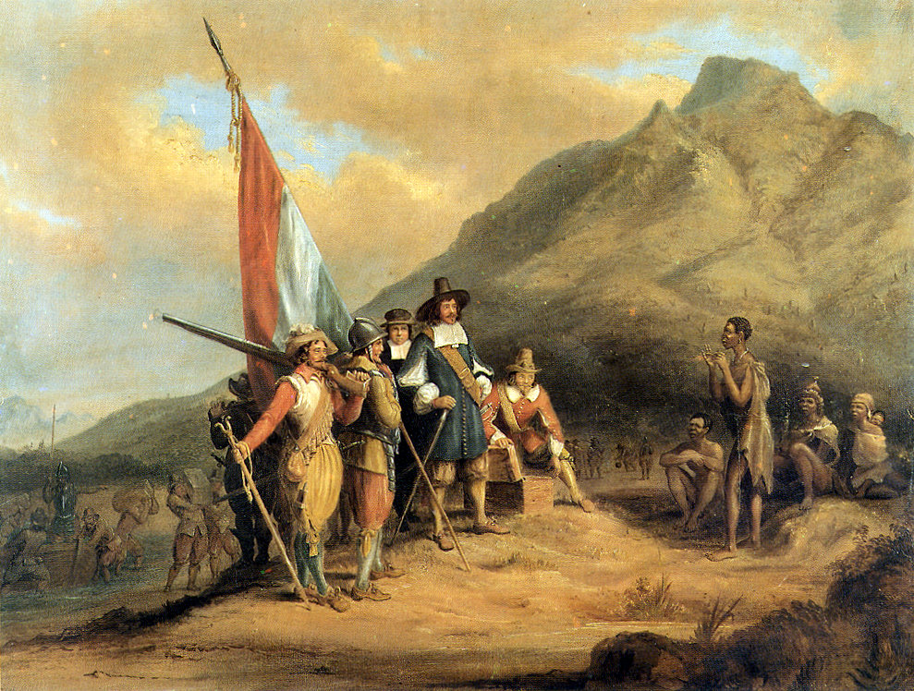

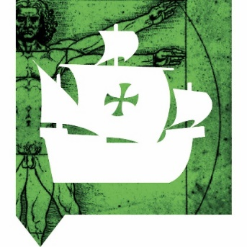
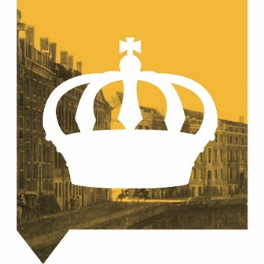
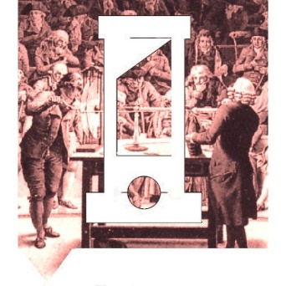
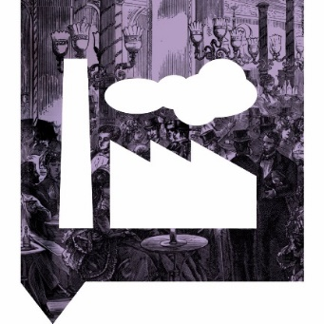
Activiteitenboek
2 havo/vwo
Inhoud
Inleiding 4
Jeroen Bosch - Een fabelachtige schilder 5
Jeroen Bosch - de Tuin der Lusten 6
Jeroen Bosch – Onderzoek en presentatie 8
Leonardo da Vinci - Klokhuis 9
Leonardo da Vinci - Puzzel 10
Columbus en de Ontdekkingstochten - Histoclips 11
Columbus en zijn dagboek 13
Hernan Cortes en de verovering van het Aztekenrijk 14
Luther en de hervorming - Histoclips 16
Luther - Puzzel 18
Luther in boeken 19
Willem van Oranje en de Opstand - Histoclips 20
Willem van Oranje en de Opstand - Woordzoeker 22
Willem van Oranje Kaartjes combineren 23
De VOC en Jan Pieterszoon Coen - Dossier Geschiedenis 26
VOC - Puzzel 28
De Beemster - Klokhuis 29
De Beemster - Een geschiedenis 30
Hugo de Groot - Klokhuis 33
Hugo de Groot - Puzzel 35
Hugo de Groot - Wist je dat ik…? 36
De Slavernij Zuid-Afrika - Klokhuis 37
De Slavernij Zuid-Afrika- Puzzel 39
Christiaan Huygens - Klokhuis 40
Christiaan Huygens - Puzzel 41
Belle van Zuylen - Verleden van Utrecht 42
Belle van Zuylen - Puzzel 44
De Zonnekoning - Histoclips 45
De Zonnekoning - Puzzel 47
Een dag aan het hof van Lodewijk XIV 48
Eise Eisinga en het planetarium - Klokhuis 50
Een onderzoek naar Eise Eisinga 52
Eise Eisinga en het zonnestelsel 52
De Industriële revolutie - Histoclips 53
Industriële Revolutie - Toen en Nu 55
Industriële Revolutie - Kinderarbeid 56
Napoleon - Slag bij Waterloo 58
Napoleon - Waarom zo succesvol? 60
Napoleon - Betekenis voor Nederland 61
Koninkrijk en Grondwet - Histoclips 63
Koninkrijk en Grondwet - Woordzoeker 65
Koninkrijk en Grondwet - De terugkeer van de Oranjes 66
Armoede in de 19e eeuw - De IJzeren Eeuw in de klas 68
Armoede in de 19e eeuw - Maatschappij tot Nut van ’t Algemeen 70
Antwoorden 78

Inleiding

Met het Activiteitenboek 2 havo/vwo heb je een aanvulling op je reguliere lessen. Je maakt kennis met een historisch persoon of ontwikkeling. Uitgangspunt is telkens een clip dat vrij op het internet te vinden is. De clip duurt veelal tussen de 10 en 15 minuten. De leerling beschikt dan over gekopieerde kijkvragen, zodat er actief wordt gekeken en de kennis verwerkt wordt. De docent kan de vragen aan de hand van een antwoordmodel bespreken. Bij de kijkvragen is een afbeelding opgenomen, die de docent ook kan bespreken: Wat wordt hier afgebeeld? Geef het een representatief beeld, is het betrouwbaar, etc.?
Een inhoudelijke verdieping volgt na het kijken van de educatieve clip. Dit kan een woordzoeker of puzzel zijn. In de praktijk blijkt daarbij, dat er verschil in snelheid bestaat van het oplossen van deze opdracht. Daarvoor adviseer ik dan dat leerlingen een aantal woorden en/of begrippen gaan uitschrijven in een kortlopend verhaal. De docent kan vervolgens in een klassengesprek hiervan de uitkomsten bespreken.
Een aantal keren is ook een (bron)tekst opgenomen, waarbij de leerling wordt uitgedaagd vragen te maken. Als docent heb je de mogelijkheid deze vragen door te spelen aan andere leerlingen, zodat een actieve formatieve werkwijze wordt toegepast.
Er zijn ook een flink aantal verdiepende opdrachten opgenomen. Dit kan een kortdurend zelfstandig onderzoek zijn waarna een presentatie volgt. Het kan ook een verdiepende brontekst inhouden. Verder wordt de leerling geprikkeld zich in te leven in een bepaalde tijd. Bij het onderwerp ‘Koninkrijk en Grondwet’ wordt de leerling bijvoorbeeld uitgedaagd een modern verhaal te (her)schrijven over de terugkeer van de Oranjes. In het geval van ‘Armoede in de 19e eeuw’ wordt een vergelijking gemaakt tussen toen en nu.
Hieronder een opsomming van de onderwerpen per tijdvak.

Ontdekkers en Hervormers | Regenten en  Vorsten | Pruiken en  Revoluties | Burgers en Stoommachines
- Jeroen Bosch  - Leonardo da Vinci  - Columbus  - Luther  - Willem van Oranje | - De VOC  - De Beemster  - Hugo de Groot  - De Slavernij  - Christiaan Huygens | - Belle van Zuylen  - De Zonnekoning  - Eise Eisinga | - De Industriële Revolutie  - Napoleon  - Koninkrijk en Grondwet  - Armoede in de 19e eeuw

Wim Niemeijer
Januari 2021.
www.geschiedenisportaal.nl

Jeroen Bosch - Een fabelachtige schilder

https://schooltv.nl/video/schilder-jeroen-bosch-paul-van-loon-over-de-bijzondere-schilderijen-van-jheronimus-bosch/

1 Jeroen Bosch is een mysterie. We weten niet zoveel van hem.
Geef hiervan 2 voorbeelden.

………………………………………………………………………………………...……………………………………………………………………………………………...

2 Waarom werd Jeroen Bosch de ‘Duvelmakere’ genoemd?

…………………………………………………………………………………………...

3 Paul van Loon, een griezelschrijver, is een fan van Jeroen Bosch.
Wat vind hij mooi aan de schilderijen?

…………………………………………………………………………………………...

4 Waar of niet waar? Omcirkel het juiste antwoord.

Jeroen Bosch leefde rond 1600.
waar / niet waar

Jeroen Bosch leefde in de Middeleeuwen.
waar / niet waar

In die tijd werd veel geschilderd over het geloof, dat was bijzonder.
waar / niet waar

5 Sommige schilderijen lijken op een griezelfilm van 500 jaar geleden.
Waaruit blijkt dat?

…………………………………………………………………………………………...

6 In 2016 was het 500 jaar geleden dat Jeroen Bosch is overleden. Er kwam toen een grote tentoonstelling waar heel veel schilderijen van hem te zien waren.
Waarom was dat bijzonder?

…………………………………………………………………………………………...

7 Veel mensen kennen Rembrandt en Vincent van Gogh als beroemde Nederlandse schilders.
Waarom is Jeroen Bosch minder bekend?

…………………………………………………………………………………………...

Jeroen Bosch - de Tuin der Lusten

http://archief.ntr.nl/tuinderlusten/#klokhuis

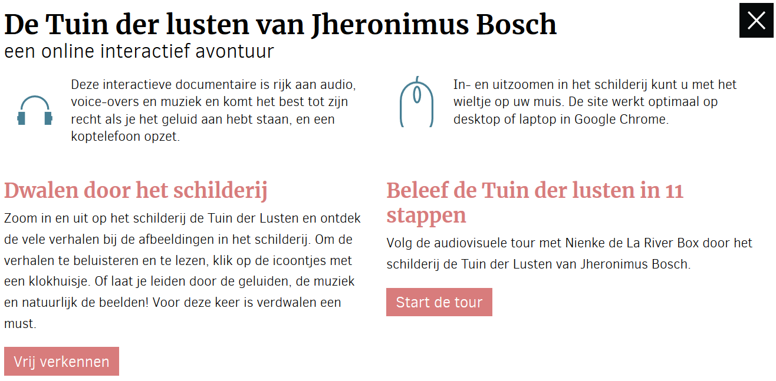

Volg een audiovisuele tour. De tour bestaat uit 11 stukjes waarbij uitleg wordt gegeven over bijzondere en gekke dingen op het schilderij.

1/11 Leg in je eigen woorden uit wat een drieluik is.

…………………………………………………………………………………………...

2/11 Waarvoor staan de konijnen aan de voeten van Eva symbool?

…………………………………………………………………………………………...

3/11 Wat is er bijzonder aan de giraffe die Bosch heeft geschilderd?

…………………………………………………………………………………………...

4/11 Waarom schilderde Bosch vechtende dieren?

…………………………………………………………………………………………...

5/11 Wat wilde Bosch vertellen met het fontein in het midden?

…………………………………………………………………………………………...

6/11 Er wordt gedanst rond een vijver met vrouwen.
Wat hoopten de mannen hiermee te bereiken?

…………………………………………………………………………………………...

7/11 De griffoen was de baas van het land en de lucht.
Uit welke dieren bestond een griffoen?

…………………………………………………………………………………………...

8/11 De mensen zijn in de hel beland.
Wat hebben de kroeg en de doedelzak daarmee te maken?

…………………………………………………………………………………………...

9/11 Jeroen Bosch schilderde een brandende stad. Dat schilderde hij vaker.
Wat heeft dit te maken met zijn jeugd?

…………………………………………………………………………………………...

10/11 Waarom worden de muzikanten in het schilderij gestraft?

…………………………………………………………………………………………...

11/11 Waar of niet waar? Omcirkel het juiste antwoord.

In de Middeleeuwen dachten mensen dat de hel bestond uit vuur én ijs.
waar / niet waar

Jeroen Bosch schilderde de hel altijd als een plaats die koud was, met veel ijs.
waar / niet waar

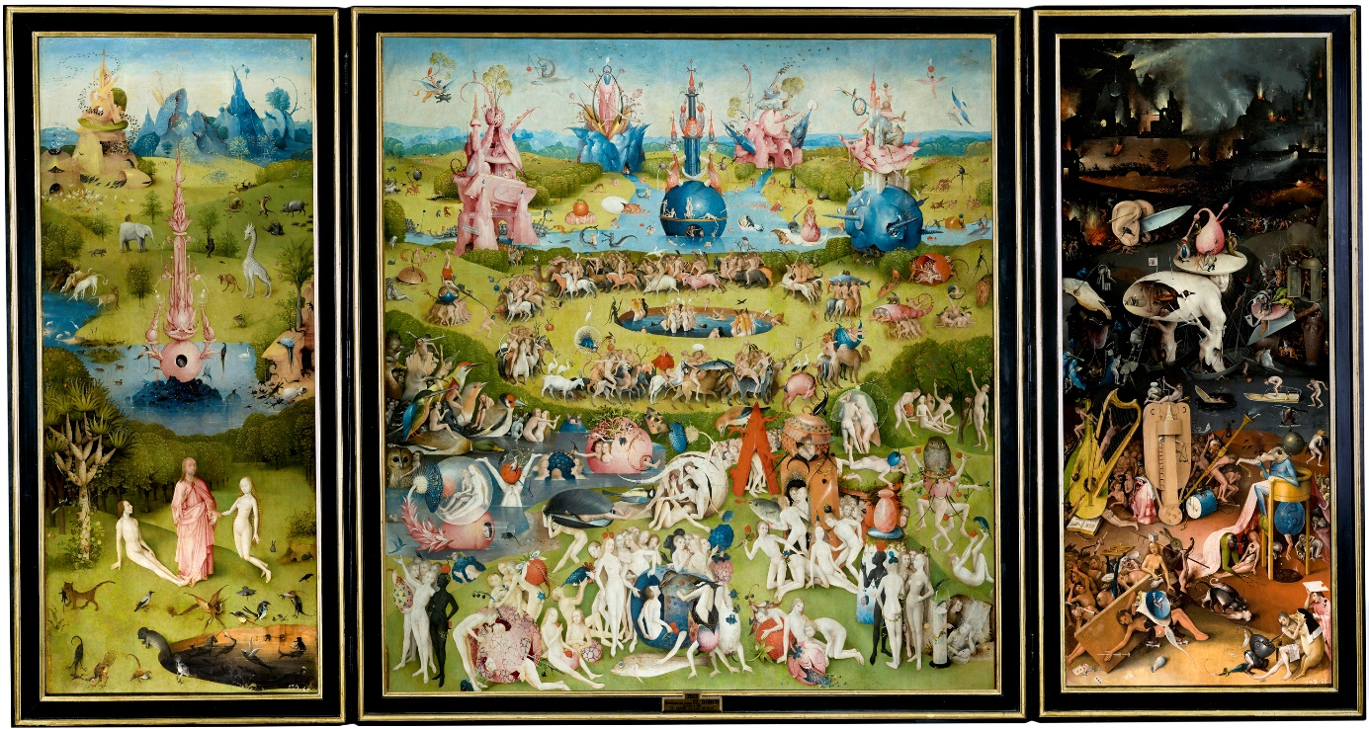

Jeroen Bosch – Onderzoek en presentatie

Opdracht
Je doet onderzoek naar Jeroen Bosch. Presenteer dat op een A3 vel.

Wat ga je doen?
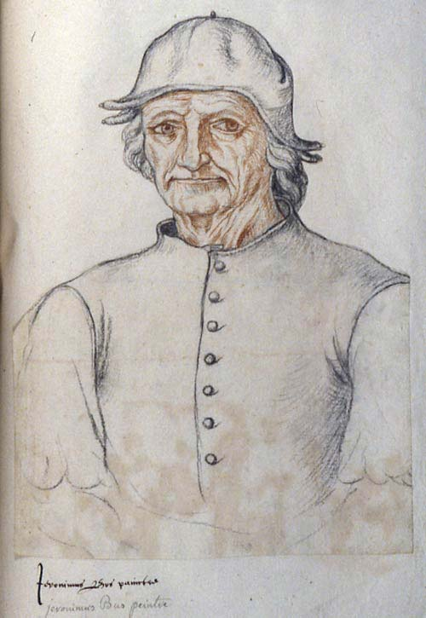
- Kies een thema (nummer 1 t/m 4);
- Doe onderzoek op internet;
- Presenteer je onderzoek op een A3.

Hoe ga je te werk?
- Zet een duidelijke titel op de poster;
- Schrijf de onderzoeksvraag op;
- Geef antwoord op de onderzoeksvraag;
- Plak afbeeldingen op je poster;
- Schrijf een korte toelichting bij elke afbeelding.

Hoe presenteer je de poster?
- Hang het op in het lokaal;
- Geef in een paar minuten uitleg over je poster;
- Vertel hoe het verzamelen van informatie verliep;
- Vertel hoe je de poster hebt gemaakt.

1 Wie was Jeroen Bosch?

https://www.canonvannederland.nl/nl/jeroenbosch

2 Waar staat het standbeeld van Jeroen Bosch?

https://www.erfgoedshertogenbosch.nl/verhalen/standbeeld-jeroen-bosch

3 Waar woonde Jeroen Bosch?

Waar hij woonde in zijn jeugd
https://www.erfgoedshertogenbosch.nl/verhalen/de-kleine-winst-atelier-van-aken

Waar hij woonde toen hij volwassen was
https://www.erfgoedshertogenbosch.nl/verhalen/woonhuis-jheronimus-bosch

4 Hoe doet een archeoloog onderzoek naar Jeroen Bosch?

https://www.erfgoedshertogenbosch.nl/verhalen/archeologisch-onderzoek-in-het-huis-van-bosch

Leonardo da Vinci - Klokhuis

https://schooltv.nl/video/het-klokhuis-leonardo-da-vinci

1 Leonardo da Vinci leefde van 1452 tot 1519. Dat is in de 15e en 16e eeuw.
Bij welke twee tijdvakken past hij? Noteer ook jaartallen.

Tijd van ………………………………………………………………………………
Tijd van ………………………………………………………………………………

2 Leonardo da Vinci ging niet naar school. Hoe kon hij dan toch zoveel weten?

…………………………………………………………………………………………

3 In welk land en welke plaats leerde Leonardo op 14-jarige leeftijd schilderen?

…………………………………………………………………………………………

4 Leonardo da Vinci kon heel goed tekenen. Waarom tekende hij zoveel?

…………………………………………………………………………………………

5 Leonardo da Vinci zou gezegd hebben: ‘De natuur is mijn leermeester.’
Wat bedoelde hij daarmee?

…………………………………………………………………………………………

6 Omdat Leonardo geld nodig had, werkte hij voor graven, hertogen, vorsten. Wat moest hij voor hen ontwerpen?

…………………………………………………………………………………………

7 Noem een aantal voorbeelden van zijn ontwerpen.

…………………………………………………………………………………………

8 Waardoor was Leonardo het meest gefascineerd?

…………………………………………………………………………………………

9 Waardoor is Leonardo het bekendst geworden?

…………………………………………………………………………………………

10 Het schilderij Mona Lisa is wereldberoemd. Wat maakt het schilderij zo bijzonder?

…………………………………………………………………………………………

Leonardo da Vinci - Puzzel

Hieronder staan een aantal woorden, maar ze zijn door elkaar heen geschud.
Weet jij wat het juiste antwoord is?
Ontcijfer de woorden en neem de cijfers over om de oplossing te vinden.

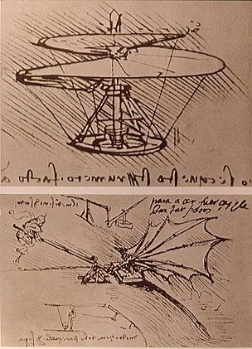
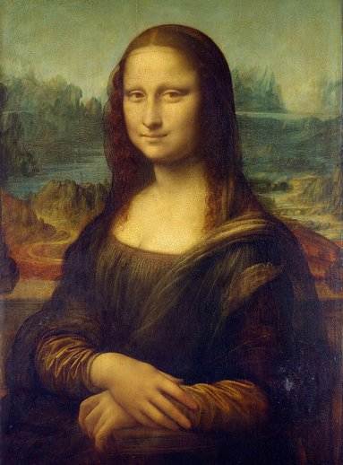
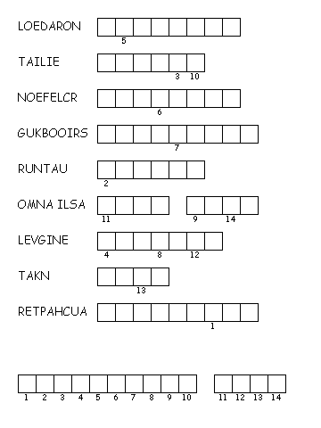
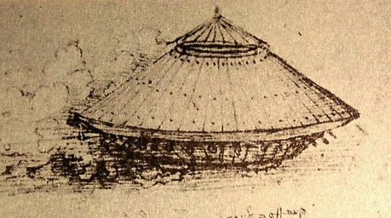

Columbus en de Ontdekkingstochten - Histoclips

https://schooltv.nl/video/histoclips-de-ontdekkingsreizen-van-columbus/

1 Omcirkel het juiste antwoord:

Columbus dacht dat de aarde rond / plat was.

2 In welke richting voer Columbus naar India en wanneer vertrok hij ?

…………………………………………………………………………………………

3 Waarom lieten machtige mensen en koningen ontdekkers en veroveraars inhuren?

…………………………………………………………………………………………

4 Welk Europees land handelde al overzee met India?

…………………………………………………………………………………………

5 De reis van Columbus was kostbaar. Wie betaalde de reis?

…………………………………………………………………………………………

6 Columbus vertrok met drie schepen. Wat zijn de namen van de schepen?

…………………………………………………………………………………………

7 Het leven aan boord van een schip was slecht.
Welke voorbeelden kun je daarvan geven?

…………………………………………………………………………………………
…………………………………………………………………………………………

8 Columbus heeft een logboek bijgehouden van zijn reis.
Wat is een logboek?

…………………………………………………………………………………………

9 Kun je een logboek gebruiken om meer te weten te komen over het leven aan boord van een schip? Leg uit waarom wel/niet.

…………………………………………………………………………………………
…………………………………………………………………………………………

10 Hoe lang heeft de heenreis geduurd?

…………………………………………………………………………………………

11 Toen Columbus aan land kwam, noemde hij de inwoners ‘indianen’.
Welke naam kreeg het nieuw ontdekte land?

…………………………………………………………………………………………

12 Hoe lang duurde het voordat Columbus weer terug was in Spanje?

…………………………………………………………………………………………

13 Columbus nam geschenken mee voor de Spaanse koning en koningin.
Welke voorbeelden kun je daarvan geven?

…………………………………………………………………………………………
…………………………………………………………………………………………

14 Columbus ging voor een tweede keer naar ‘Indië’ en nam meer schepen en mensen mee.
Hoe lang duurde deze reis?

…………………………………………………………………………………………

15 Columbus wordt gezien als de ontdekker van een nieuw werelddeel. Dat noemen we tegenwoordig Amerika.
Bedenk een positief gevolg voor Spanje en een negatief gevolg voor de inwoners van Amerika.

Positief gevolg: …..……………………………………………………………………
Negatief gevolg: ………………………………………………………………………

16 Omcirkel het juiste antwoord:

Met de ontdekkingen van Columbus begint een nieuwe periode, de tijd van ontdekkers en hervormers / regenten .
Een Amerikaans schilderij uit 1893 met daarop de gebeurtenis dat Columbus Amerika ontdekt.
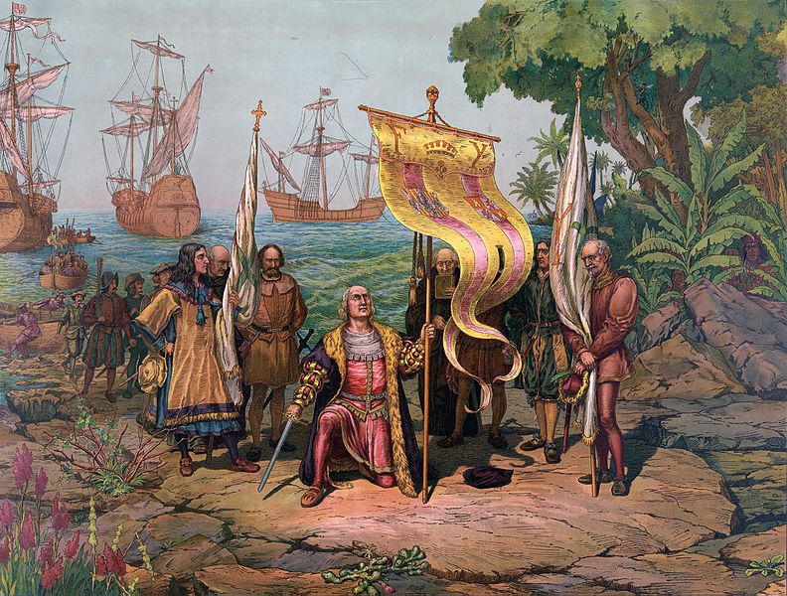

Columbus en zijn dagboek

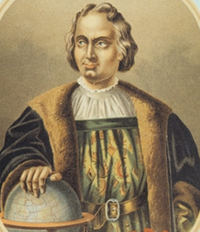
Columbus houdt tijdens zijn eerste reis naar Amerika een dagboek bij van 3 augustus 1492 tot 15 maart 1493.

Hij opent zijn dagboek met een dankwoord aan het Spaanse koningspaar Ferdinand van Aragon en Isabella van Castilië, dat hem de opdracht voor de reis heeft gegeven:

Het was in dit jaar 1492 dat uwe Hoogheden een einde maakten aan de strijd met de Moren die in Europa heersten. Het was de tweede dag in januari van ditzelfde jaar, dat ik in de grote stad Granada de koninklijke banieren van uwe Hoogheden van de torens van de machtige vesting van die stad, het Alhambra, zag wapperen. (...) Later in diezelfde maand, nadat ik uwe Hoogheden had mogen inlichten over het land India en over een daar wonende prins genaamd de Grote Khan, (...) heeft u besloten mij, Christoffel Columbus, naar die gebieden in India te zenden om die landen, hun volkeren en hun prinsen te leren kennen, hun aard, hun gewoonten en al wat daarmee samenhangt te bestuderen. En ook om na te gaan welke maatregelen zouden kunnen worden genomen om hen tot het ware, heilige geloof te bekeren. (...) Uwe Hoogheden, als katholieke christenen en prinsen zozeer verbonden met het heilige christelijke geloof en de verspreiding daarvan en als zodanig vijanden van de mohammedaanse leer, hebben mij bevolen om naar dat oosten te gaan; echter niet als gewoonlijk over land, maar in westelijke richting! Tot op de huidige dag weten we niet met zekerheid of ooit iemand dat eerder heeft gedaan.

Moren = islamitische bevolking
Banieren = vlaggen

Opdracht:

1 Gebruik de bron.
Noem 2 motieven van Columbus om op ontdekkingstocht te gaan.

…………………………………………………………………………………………
…………………………………………………………………………………………

2 Bedenk een motief dat niet in de bron staat, maar wel van belang is geweest voor ontdekkingsreizigers als Columbus.

…………………………………………………………………………………………
…………………………………………………………………………………………

Hernan Cortes en de verovering van het Aztekenrijk

Bron 1: Eerste ontmoeting tussen Hernan Cortes en Montezuma. Schilderij uit de 17e eeuw.
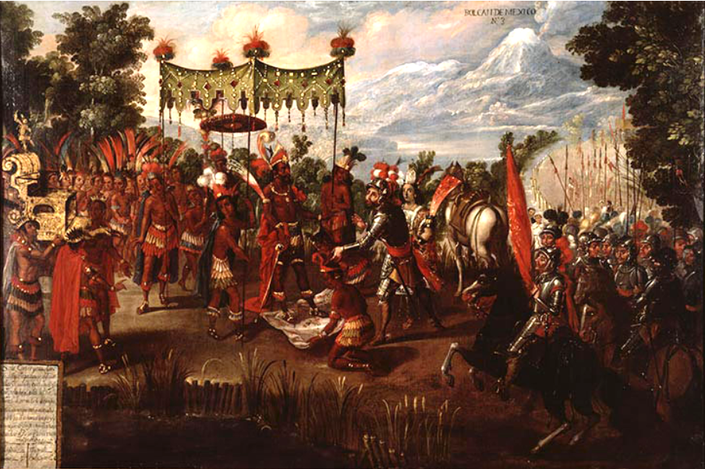

Bron 2: Hernan Cortes in gevecht met de Azteken. Tekening, gemaakt in de 16e eeuw.
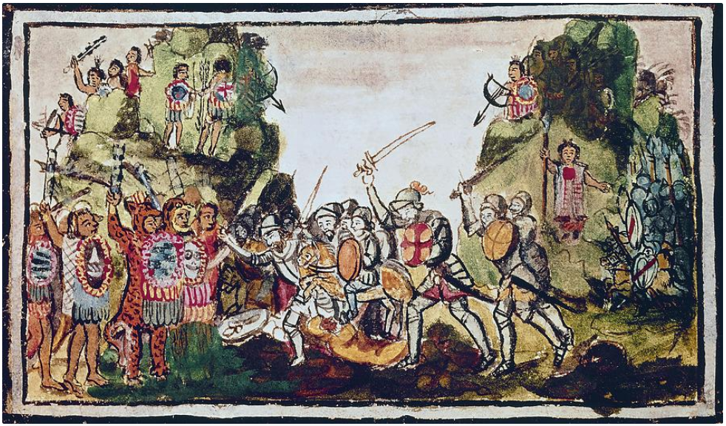

Opdracht:

1 Kies voor deze opdracht uit bron 1 óf bron 2.

- Noteer 6 begrippen die volgens jou goed bij deze bron passen. Je kunt hiervoor een begrippenlijst uit je geschiedenisboek gebruiken.

1 ……………………………………… 2 ………………………………………

3 ……………………………………… 4 ………………………………………

5 ……………………………………… 6 ………………………………………

2 Schrijf bij de bron een toelichting van 5 tot 10 zinnen.
Maak gebruik van de begrippen die je hebt opgeschreven.

…………………………………………………………………………………………
…………………………………………………………………………………………
…………………………………………………………………………………………
…………………………………………………………………………………………
…………………………………………………………………………………………
…………………………………………………………………………………………
…………………………………………………………………………………………
…………………………………………………………………………………………
…………………………………………………………………………………………
…………………………………………………………………………………………

3 De bron gaat over een historische gebeurtenis, namelijk de ontmoeting met en de verovering van het Aztekenrijk door Hernan Cortes.
Je kunt je afvragen of de gebeurtenis in deze bron wel betrouwbaar is.

Als je wilt weten of iets betrouwbaar is, stel je jezelf de volgende vraag: “Klopt het wat ik lees of zie?”

- Leg uit waarom de afbeelding wel betrouwbaar kan zijn.

…………………………………………………………………………………………
…………………………………………………………………………………………

- Leg uit waarom de afbeelding niet betrouwbaar kan zijn.

…………………………………………………………………………………………
…………………………………………………………………………………………

Luther en de hervorming - Histoclips

https://schooltv.nl/video/histoclips-luther-en-de-hervorming

1 Wat is de overeenkomst tussen de verschillende kerken die genoemd worden (katholiek, hervormd, etc.)?

…………………………………………………………………………………………

2 Maarten Luther was een monnik.
Geef een aantal kenmerken van het leven als monnik.

…………………………………………………………………………………………
…………………………………………………………………………………………

3 Hoe wordt het hoofd van de katholieke kerk genoemd?

…………………………………………………………………………………………

4 Hoe kon je voorkomen dat je in de hel kwam?

…………………………………………………………………………………………

5 Hoe kon je ervoor zorgen dat je na een zonde minder straf zou krijgen?

…………………………………………………………………………………………

6 Luther begon te twijfelen aan de katholieke kerk.
In welke plaats nam zijn twijfel toe en waarom?

…………………………………………………………………………………………

7 Welke baan had Luther in Wittenberg?

…………………………………………………………………………………………

8 Leg uit wat een “aflaat” is.

…………………………………………………………………………………………

9 Waarom heeft de paus aflaten bedacht?

…………………………………………………………………………………………

10 Wat vond Luther van de aflatenhandel?

…………………………………………………………………………………………

11 Wat zijn ketters?

…………………………………………………………………………………………

12 Hoe reageerde de paus op de kritiek van Luther?

…………………………………………………………………………………………

13 Wat is er bijzonder aan de ‘Luthereik’?

…………………………………………………………………………………………

14 De keizer van Duitsland hield een rijksdag in Worms.
Waarom deed hij dat?

…………………………………………………………………………………………

15 Luther was bang dat hij op de rijksdag wordt veroordeeld.
Waarom kwam hij toch?

…………………………………………………………………………………………

16 Luther werd ontvoerd door een medestander. Hij bleef daar een half jaar.
Wat deed hij in deze tijd?

…………………………………………………………………………………………

17 Hoe worden de volgelingen van Luther ook wel genoemd?

…………………………………………………………………………………………

18 Vul aan:
Het noorden van Europa werd voornamelijk ……………………
En het zuiden van Europa bleef ……………………

19 Er zijn nu veel protestantse kerken: hervormd, doopsgezind, gereformeerd. Zou Luther het hiermee eens zijn geweest?
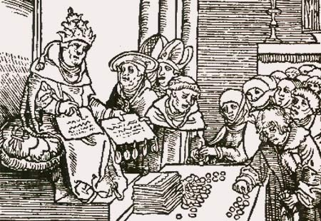
…………………………………………………………………………………………

Spotprent uit 1521 over de aflatenhandel. Links op de afbeelding de paus die een aflaat ondertekent.

Luther - Puzzel
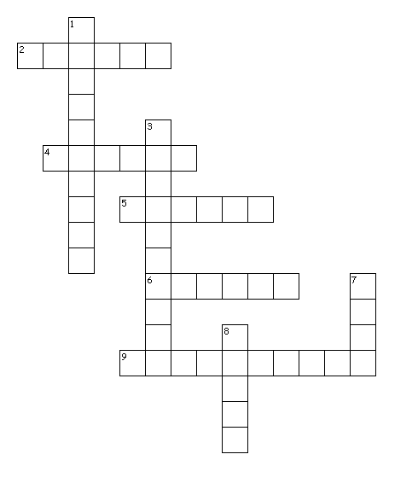

Horizontaal

2. Iemand die kritiek heeft op de katholieke kerk
4. Het heilige boek van de christenen
5. Luther leefde in een klooster als ...
6. Brief waarmee je in de hemel komt
9. De zestiende eeuw is de tijd van ontdekkers en ...

Verticaal

1. Luther had in 95 ... kritiek op de katholieke kerk
3. Een ander woord voor hervorming
7. Het hoofd van de katholieke kerk
8. Plaats waar Luther zijn ideeën moest verdedigen

Luther in boeken

Hieronder zie je afbeeldingen van een aantal boeken over Maarten Luther.
Stel: Je wilt een werkstuk maken over Luther en je hebt de keuze uit deze boeken.
1 Welk boek zou je dan als eerste kiezen? Leg je keuze uit.
…………………………………………………………………………………………
…………………………………………………………………………………………
2 Welke boek zou je zeker niet kiezen? Leg je keuze uit.
…………………………………………………………………………………………
…………………………………………………………………………………………
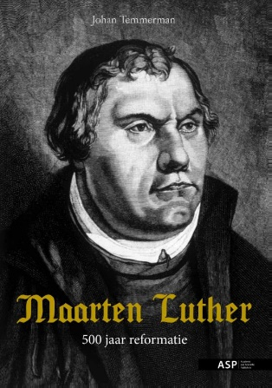
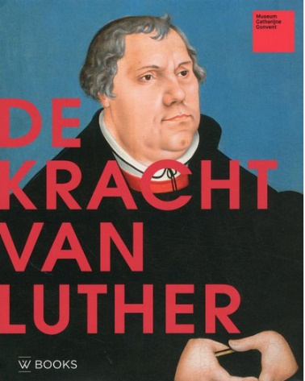
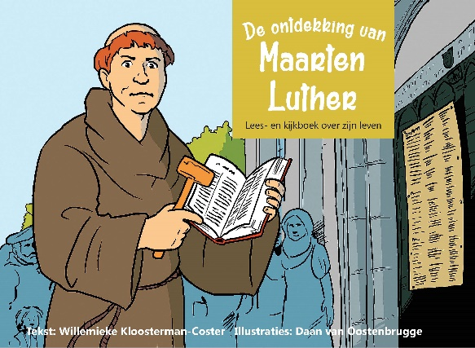
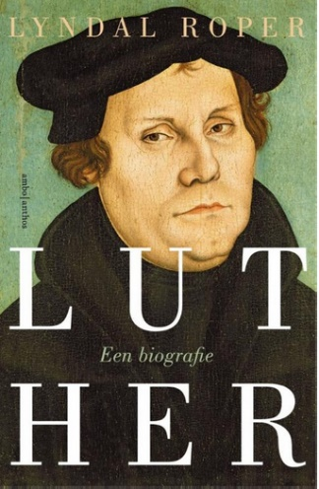
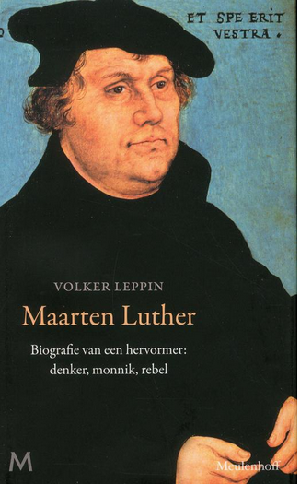
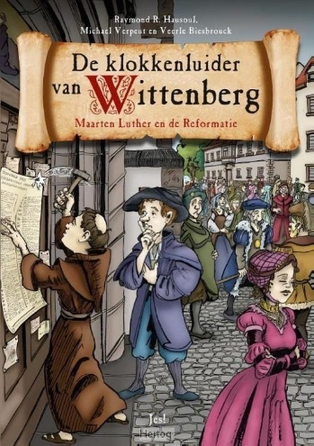
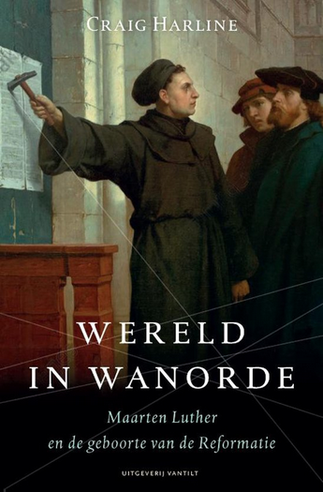

Willem van Oranje en de Opstand - Histoclips

https://schooltv.nl/video/histoclips-de-opstand-in-de-nederlanden/

1 Welke twee mannen kwamen tegenover elkaar te staan? Noteer de namen.

…………………………………………………………………………………………

2 Vul aan: Filips II was koning van ………… en heer van de …………

…………………………………………………………………………………………

3 Omcirkel het juiste antwoord:
Willem van Oranje was een van de belangrijkste edelmannen / vorsten.
Hij moest namens Spanje / de Nederlanden besturen

4 Filips II wilde meer eenheid. Was de Nederlandse adel daar blij mee?

…………………………………………………………………………………………

5 De protestanten wilden het geloof hervormen. Hoe reageerde Filips II daarop?

…………………………………………………………………………………………

6 De edelen en het gewone volk waren het niet eens met de kettervervolgingen. Er ontstond een Beeldenstorm.
Leg in je eigen woorden uit wat dit betekent.

……………………………………………………………………………………………………………………………………………………………………………………

7 Hoe reageerde Willem van Oranje op de Beeldenstorm?

…………………………………………………………………………………………

8 Filips II stuurde hertog Alva met een leger naar de Nederlanden.
Hoe trad Alva in de Nederlanden op?

…………………………………………………………………………………………

9 Willem van Oranje besloot de Nederlanden binnen te vallen.
Wat was zijn plan?
……………………………………………………………………………………………………………………………………………………………………………………

10 Van wie kreeg Willem van Oranje hulp op zee?

…………………………………………………………………………………………

11 Waarom is de verovering van Den Briel een belangrijke gebeurtenis?

…………………………………………………………………………………………

12 Willem van Oranje werd vogelvrij verklaard. Wat betekent dat?

…………………………………………………………………………………………

13 De edelen waren verontwaardigd en boos dat Willem vogelvrij was.
Wat besloten ze te doen?

…………………………………………………………………………………………

14 Filips II en Willem van Oranje maakten het einde van de Opstand niet mee. Filips II stierf van ouderdom in zijn paleis in Madrid.
Hoe liep het af met Willem van Oranje?

…………………………………………………………………………………………

15 Hoe liep de Opstand af?

…………………………………………………………………………………………

Afbeelding van de vernieling van een kerk in Antwerpen, gemaakt rond 1566.
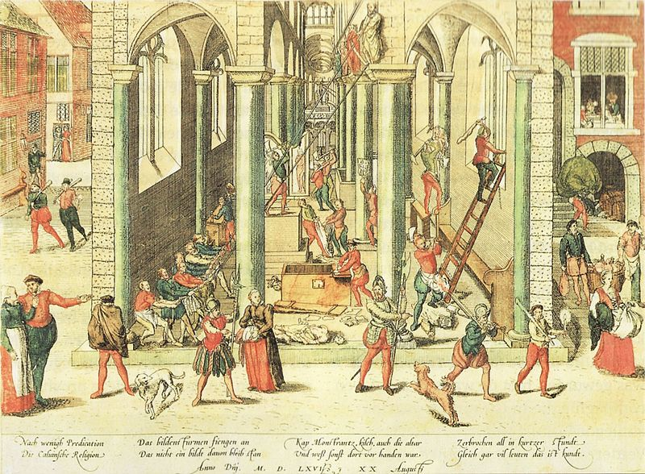

Willem van Oranje en de Opstand - Woordzoeker
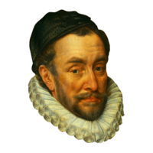

B | R | A | N | D | S |  | T | B | A | V | N | M | N | E |  | A
P | E | L | K | A | D |  | E | U | O | E | R | D | E | E |  | L
M | V | D | M | U | S |  | O | G | D | O | T | K | Z | N |  | V
R | O | N | N | T | N |  | E | N | T | U | E | E | U | H |  | A
W | C | G | U | A | L |  | A | S | O | I | R | K | E | E |  | Z
T | Q | U | P | V | L |  | N | Y | L | K | L | U | G | I |  | Y
M | R | L | R | R | E |  | S | O | K | O | E | E | R | D |  | T
K | M | I | E | D | O |  | H | T | O | P | J | T | E | T |  | R
B | J | D | L | I | T |  | T | S | I | N | E | Q | T | R |  | K
F | E | E | N | A | R |  | T | E | A | U | M | L | A | E |  | Q
N | E | G | K | A | E |  | B | P | S | K | D | V | W | C |  | R
B | B | N | W | R | T |  | S | N | X | T | L | E | D | A |  | C
D | I | R | D | A | M |  | S | E | E | Y | A | V | X | G |  | Q
J | X | Z | L | Y | K |  | Z | P | B | D | R | N | Z | H |  | O
C | T | W | K | I | J |  | J | W | O | F | Z | A | T | P |  | B
ADEL |  |  |  |  |  | ALVA |  |  |  |  |  |  |  |  | BEELDENSTORM
BESTUUR |  |  |  |  |  | DENBRIEL |  |  |  |  |  |  |  |  | DUITSLAND
EENHEID |  |  |  |  |  | KATHOLIEK |  |  |  |  |  |  |  |  | KETTER
KLOOSTER |  |  |  |  |  | MADRID |  |  |  |  |  |  |  |  | NEDERLANDEN
OPSTAND |  |  |  |  |  | PROTESTANT |  |  |  |  |  |  |  |  | SPANJE
VOGELVRIJ |  |  |  |  |  | WATERGEUZEN

Oplossing: __ __ __ __ __ __ __ __ __ __ __

Extra Opdracht:

Schrijf over Willem van Oranje 3 zinnen, waarbij je in elke zin 2 woorden gebruikt uit de woordzoeker.

Willem van Oranje Kaartjes combineren
Willem van Oranje en de Opstand

Knip de kaarten uit en laat leerlingen combinaties maken.
Laat leerlingen de kaarten in de juiste chronologische volgorde plaatsen.
Als Willem van Oranje verneemt dat Filips II zijn generaal Alva naar de Nederlanden stuurt, besluit hij te vluchten naar zijn familie in Duitsland. Daar is een kasteel, Slot Dillenburg.
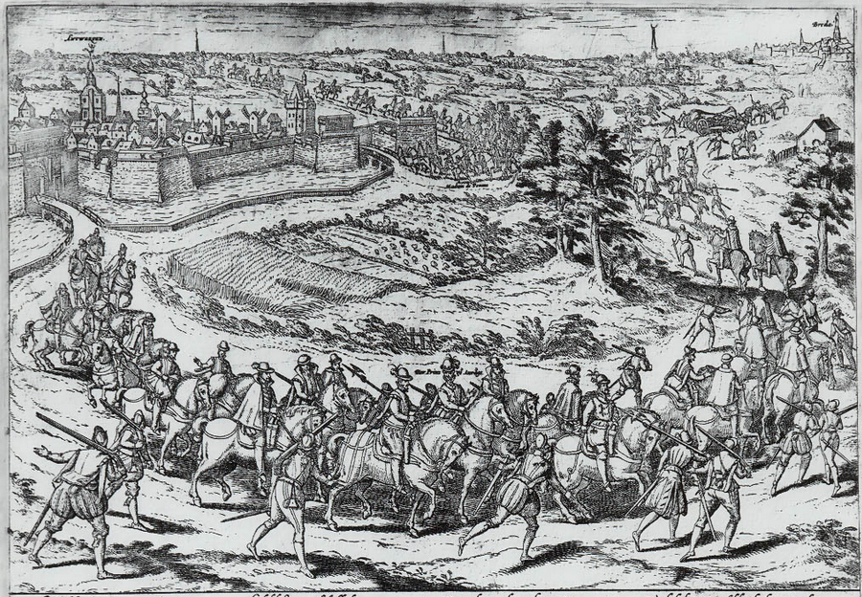
Als de generaal Alva naar de Nederlanden komt, laat hij mensen oppakken en ter dood veroordelen. Door zijn harde optreden krijgt hij de bijnaam ‘de IJzeren Hertog’.
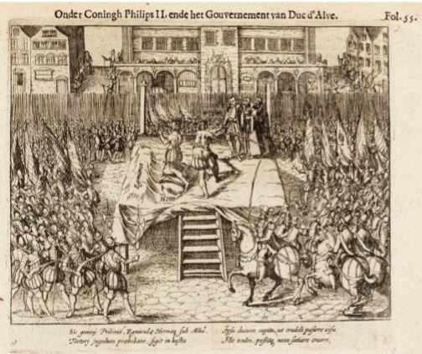
Karel V, de vader van Filips II, besluit af te treden. Hij is dan oud en vermoeid. Bij zijn aftreden zijn Filips II en Willem van Oranje beide aanwezig.
Kerken en kloosters worden bestormd en vernield. Koning Filips II is woedend. Hij besluit zijn generaal Alva naar de Nederlanden te sturen.
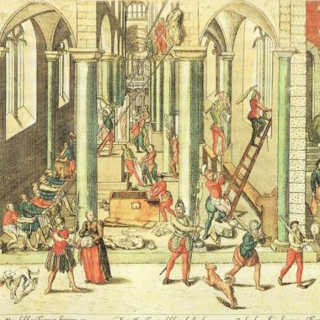
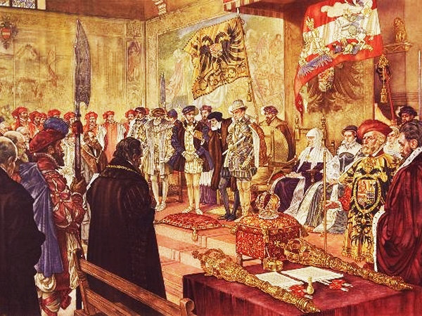

Willem van Oranje wordt vermoord. Hij was vogelvrij verklaard door de Spaanse koning. De moordenaar, Balthasar Gerards wordt al snel gepakt.
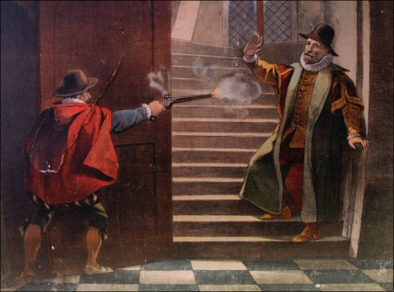
De adel die nog altijd trouw was, besluit nu om Filips II af te zweren. Ze erkennen hem dus niet meer als koning. Aanleiding was het beleid van Filips II en dat hij Willem van Oranje vogelvrij had verklaard.
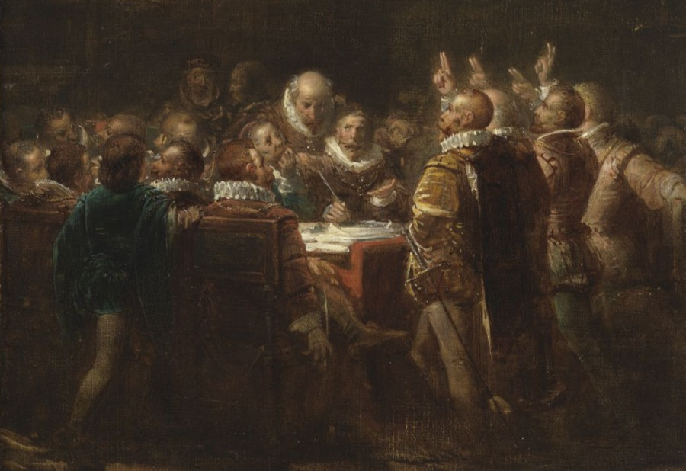
De Watergeuzen steunen de Opstand tegen Spanje. Ze veroveren bij toeval het havenplaatsje Den Briel. Het is een keerpunt in de strijd. Nog elk jaar wordt in Den Briel deze gebeurtenis herdacht.
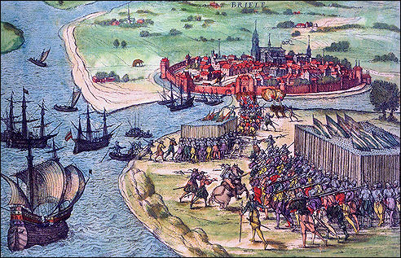
Willem van Oranje besluit de Nederlanden binnen te vallen en te vechten tegen het leger van Alva. Ze komen vanuit het oosten, het zuiden en vanaf zee.
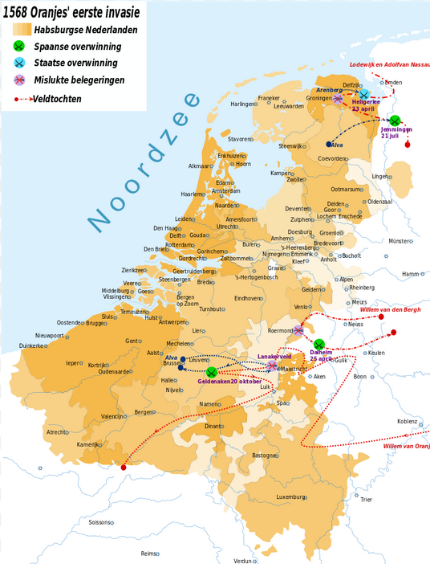

De VOC en Jan Pieterszoon Coen - Dossier Geschiedenis

https://schooltv.nl/video/dossier-geschiedenis-de-gouden-eeuw-de-verenigde-oost-indische-compagnie

1 Wanneer werd de VOC opgericht?

…………………………………………………………………………………………

2 Waarom wordt de oprichting van de VOC nog elk jaar gevierd op de Amsterdamse aandelenbeurs?

…………………………………………………………………………………………

3 Waar of niet waar? Omcirkel het juiste antwoord.

De VOC was een bedrijf dat handelde in aandelen.
waar/niet waar

Rijk én arm kon zich inschrijven als aandeelhouder van de VOC.
waar/niet waar

4 Bedenk een reden waarom veel mensen zich inschreven als aandeelhouder van de VOC.

…………………………………………………………………………………………

5 Hoe wordt het bestuur van de VOC genoemd?

…………………………………………………………………………………………

6 Aandelen waren verhandelbaar. Wat betekent dat?

…………………………………………………………………………………………

7 Wat was het voordeel van de VOC van aandelen?

…………………………………………………………………………………………

8 De VOC had een aantal bevoegdheden (volmachten), zoals het handelen in Azië en het stichten van forten. Noem nog twee bevoegdheden.

…………………………………………………………………………………………

9 Vanaf welk punt vertrok de VOC uit de Republiek naar Azië?

…………………………………………………………………………………………

10 Hoeveel kilometer was het varen naar Indonesië?

…………………………………………………………………………………………

11 Jan Pieterszoon Coen was gouverneur-generaal. Wat deed hij?

…………………………………………………………………………………………
12 In Jakarta (toen: Batavia), vind je nog sporen van de Nederlanders van 400 jaar geleden.
Geef hiervan minimaal 1 voorbeeld.

……………………………………………………………………………………………………………………………………………………………………………………

13 Coen wilde op de Banda-eilanden een kostbaar specerij halen. Welke is dat?

…………………………………………………………………………………………

14 In 1621 veroverde Coen de Banda-eilanden.
Wat vind je van het optreden tegen de inwoners van Banda?

……………………………………………………………………………………………………………………………………………………………………………………

15 De Banda-eilanden werden opnieuw ingedeeld om nootmuskaat te verbouwen. Er werden ‘perkeniers’ aangesteld. Wat zijn perkeniers?

…………………………………………………………………………………………

16 Maakte je veel winst met de aandelen van de VOC? Leg je antwoord uit.

……………………………………………………………………………………………………………………………………………………………………………………

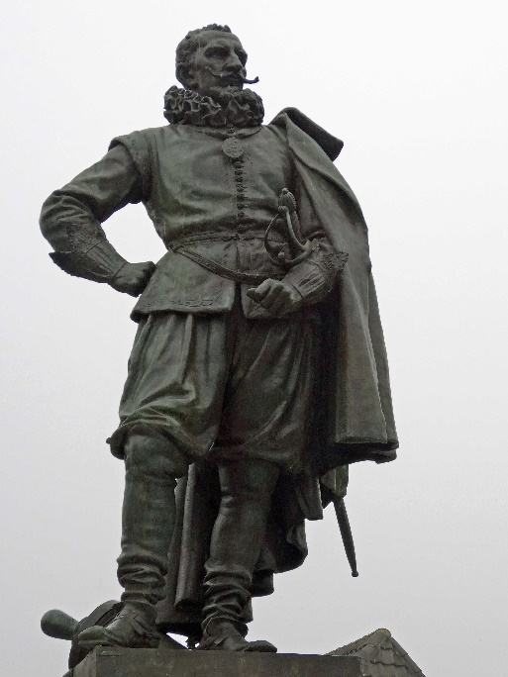
Standbeeld van Jan Pieterszoon Coen in de plaats Hoorn. Het standbeeld is daar in 1893 geplaatst.

VOC - Puzzel

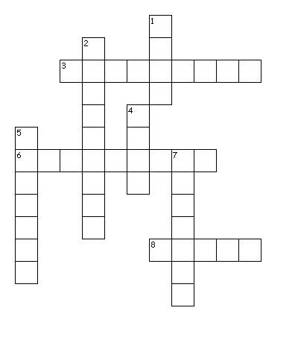

Horizontaal

3. Iemand die nootmuskaat kweekt voor de VOC
6. In deze stad worden aandelen verhandeld
8. In de buurt van dit eiland vertrok de vloot van de VOC naar Azië

Verticaal

1. Achternaam van de gouverneur-generaal van de VOC
2. Uit hoeveel personen bestond het bestuur van de VOC?
4. Gebouw waar je je kunt verdedigen tegen vijanden
5. De hoofdstad van Indonesië, vroeger Batavia
7. Een stukje eigendom van de VOC

De Beemster - Klokhuis

https://schooltv.nl/video/het-klokhuis-de-beemster/

1 In welke provincie ligt de Beemster?

…………………………………………………………………………………………

2 Hoe groot was de Beemster rond 1600?

…………………………………………………………………………………………

3 Wanneer is het meer drooggelegd?

…………………………………………………………………………………………

4 Wat maakt de inrichting van de Beemster zo bijzonder?

…………………………………………………………………………………………

5 Waarom staat de Beemster op de werelderfgoedlijst van de UNESCO?

…………………………………………………………………………………………

6 Waarom besloten mensen het water uit het meer te halen?

…………………………………………………………………………………………

7 Het droogleggen van het meer kostte veel geld.
Waarom wilden mensen toch investeren?

…………………………………………………………………………………………

8 Vul aan:
Een drooggelegd stuk land noem je een …………
Hier omheen ligt een …………

9 Het lukte het meer leegt te pompen met molens. Er werden meerdere molens achter elkaar geplaatst. Hoe wordt proces dit genoemd?

…………………………………………………………………………………………

10 Hoe lang duurde het om de Beemster leeg te pompen?

…………………………………………………………………………………………

11 Naast de Beemster werd ook de Schermer als meer leeggepompt.
Wie was daarvoor verantwoordelijk?

…………………………………………………………………………………………

De Beemster - Een geschiedenis

[ …………………………………………… ]

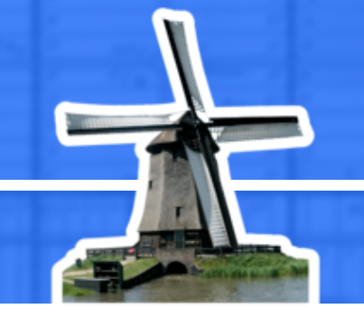
Nederland heeft door menselijk ingrijpen vorm gekregen. Al in de zesde eeuw voor Chr. werden terpen en wierden aangelegd om veilig te kunnen wonen. In de middeleeuwen maakten mensen al kleine stukjes land droog.
Begin 1600 wilden koopmannen en bestuurders uit Amsterdam een groot meer droogmaken. Ze wilden voedsel verbouwen op het nieuwe land. Want de stad Amsterdam groeide erg snel en de mensen daar hadden eten nodig. Bovendien zouden ze hiermee winst kunnen maken.

[ …………………………………………… ]

Eerst werd een dijk van 38 kilometer lang om het meer gelegd. Daar weer omheen
kwam een ringvaart. Voor het leegpompen van het meer waren maar liefst 43 windmolens nodig.
Ingenieur Jan Adriaenszoon Leeghwater was mede verantwoordelijk voor de bouw en plaatsing van de molens.
Er werd gebruik gemaakt van een molengang: één molen pompte het water een klein stukje omhoog. Een volgende molen pompte het water nog een stukje hoger en de laatste molen pompte het water de ringvaart in. Vanuit de ringvaart kon het water niet meer terug het meer instromen.

[ …………………………………………… ]
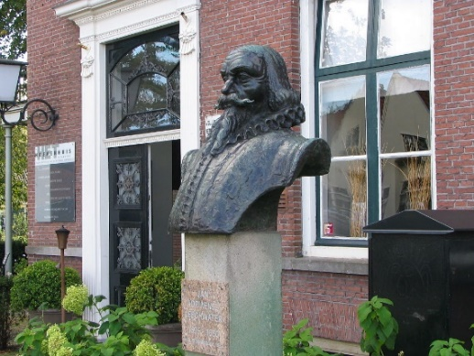
In 1612 was het meer droog en kon de inrichting van de polder beginnen. Het land werd verdeeld in vierkante stukken, die weer verder werden verdeeld voor de boeren. Er ontstond een patroon van rechthoeken. Er kwamen rechte wegen, sloten en boerderijen.
Na de Beemster werden nog meer meren en veenplassen drooggelegd. De Beemster staat symbool voor hoe Nederlanders grote delen van hun land zelf hebben ‘gemaakt’. Tegenwoordig staat de Beemster op de UNESCO-lijst van Werelderfgoed.
[ …………………………………………… ]

Land dat lager ligt dan de zee en waar het vaak regent, moet steeds beschermd worden tegen het water. Eerst zorgden windmolens dat mensen droge voeten hielden. Aan het einde van de negentiende eeuw werden de molens vervangen door stoomgemalen. Tegenwoordig wordt gewerkt met computergestuurde elektrische gemalen.
Afhankelijk van wat akkerbouwers, veeboeren, dorpsbewoners en natuurbeheerders willen, kan per stukje grond de hoogte van het waterpeil worden aangepast. Akkerbouwers willen graag een laag waterpeil onder hun land, terwijl dorpsbewoners een hoog peil wensen omdat anders de palen onder de huizen kunnen verrotten. Het ideale waterpeil voor veeboeren zit daartussenin, terwijl natuurbeheerders weer hun eigen wensen hebben.
Door de afsluiting van de Zuiderzee ontstond het IJsselmeer. Zout water werd zoet water! Daardoor kan nu in droge periodes water vanuit het IJsselmeer de polder in worden gelaten.

[ …………………………………………… ]

Na de Beemster werden ook andere meren en veenplassen drooggelegd. In 1852 werd de Haarlemmermeer leeggepompt, dit keer volledig met stoomkracht. Eén van de drie stoomgemalen, gemaal De Cruquius, was toen de grootste stoommachine ter wereld (en nu een museum).
Door het droogleggen van de Noordoostpolders en de Flevopolder ontstond de provincie Flevoland.
Nederland is goed geworden in het omgaan met land en water. Nederlandse bedrijven werken over de hele wereld om te helpen met het waterbeheer. Op verschillende plekken wordt nieuw land gemaakt, zoals de kunstmatige Palmeilanden bij Dubai.

Opdracht:

Bij elk stukje tekst hoort een tussenkop.

Schrijf op welke dit zijn. Hieronder staan ze, in willekeurige volgorde.

Kies uit de volgende tussenkopjes:

Van meer naar land

Waterbeheer

Meer nieuw land

Nieuw land nodig

Werelderfgoed

Opdracht:

Zoek in de tekst naar de gekleurde woorden. Leg van elk woord uit wat het volgens jou betekent.

Opdracht:
Maak over de tekst een meerkeuzevraag. (1 antwoord is goed)
D
C
Vraag:
B
A
Maak over de tekst een meer-meerkeuzevraag. (2 antwoorden zijn goed)
D
C
Vraag:
B
A
Maak een volgordevraag. Zet gebeurtenissen in een willekeurige volgorde.
4
3
2
1
Antwoorden: Meerkeuzevraag: Meer-meerkeuzevraag: Volgordevraag:

Hugo de Groot - Klokhuis

https://schooltv.nl/video/het-klokhuis-hugo-de-groot/

1 Waarvoor werd Slot Loevestein gebruikt?

…………………………………………………………………………………………

2 Vul aan:
Hugo de Groot werd geboren in het jaar ………… in de plaats …………

3 Hugo de Groot was een ‘wonderkind’. Waaruit bleek dat?

…………………………………………………………………………………………

4 In zijn tijd werd er veel oorlog gevoerd, ook in Nederland.
Over welke oorlog hebben we het?

…………………………………………………………………………………………

5 Wie stond in deze tijd aan het hoofd van het leger en was de belangrijkste edelman van ons land?

…………………………………………………………………………………………

6 Van Oldenbarnevelt was de belangrijkste politicus van ons land.
Met welke baan van tegenwoordig kun je dat vergelijken?

…………………………………………………………………………………………

7 Omcirkel het juiste antwoord:
Hugo de Groot was een goede vriend en adviseur van
Oldenbarnevelt / Maurits

8 Wanneer precies werd Hugo de Groot gevangen gezet in Slot Loevestein?

…………………………………………………………………………………………

9 Hoe lang heeft Hugo de Groot gevangen gezeten in Slot Loevestein?

…………………………………………………………………………………………

10 Wie werden er in die tijd opgesloten in Slot Loevestein?

…………………………………………………………………………………………

11 Hoe was het leven als gevangene in Slot Loevestein?

…………………………………………………………………………………………

12 Vul aan:
Van Oldenbarnevelt kreeg als straf …………
Hugo de Groot kreeg als straf …………

13 Waaruit bleek dat Hugo de Groot belangrijk was en dus beter behandeld werd dan andere gevangenen?

…………………………………………………………………………………………

14 De Groot schreef een boek over het internationale oorlogsrecht.
Kun je een voorbeeld geven van een regel die hij heeft bedacht?

…………………………………………………………………………………………

15 Waar of niet waar? Omcirkel het antwoord.

Hugo de Groot bedacht de ontsnapping met een boekenkist.
waar / niet waar

De vrouw van Hugo de Groot ging mee om de kist in de gaten te houden.
waar / niet waar

Hugo de Groot vluchtte naar Frankrijk; daar was hij veilig.
waar / niet waar

Aan het einde van zijn leven kon Hugo de Groot weer in Nederland wonen. waar / niet waar

16 Wat is de titel van het belangrijkste boek van Hugo de Groot?

…………………………………………………………………………………………
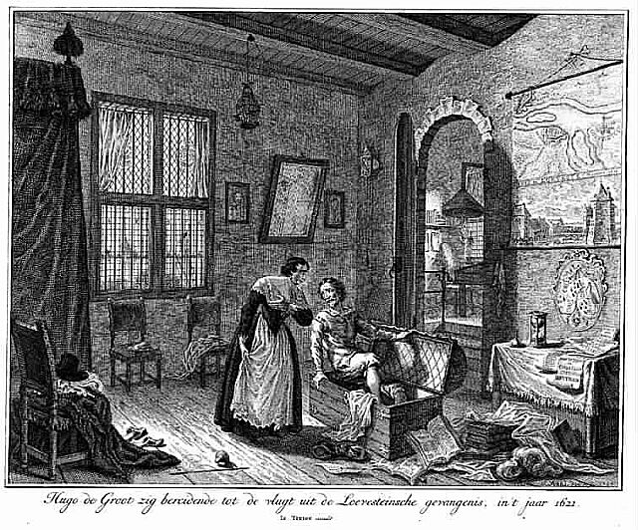
Hugo de Groot stapt in de boekenkist. Gravure uit 1754.

Hugo de Groot - Puzzel

V | D | L | O | E | T | V | E | M | S | B | O
G | R | N | T | E | H | I | N | A | R | O | N
W | E | E | A | K | C | V | Z | U | V | E | T
O | K | V | D | L | E | L | J | R | S | K | S
N | J | E | A | E | R | A | V | I | N | E | N
D | I | D | O | N | S | E | M | T | G | N | A
E | R | R | O | X | G | P | D | S | K | K | P
R | K | E | R | W | O | E | A | E | S | I | P
K | N | E | L | H | L | O | N | L | N | S | I
I | A | L | O | I | R | R | O | I | E | T | N
N | R | E | G | F | O | T | X | Z | S | I | G
D | F | G | T | B | O | G | R | A | T | B | S

BOEKENKIST | FRANKRIJK | GELEERDE
GEVANGENIS | MAURITS | NEDERLAND
ONTSNAPPING | OORLOG | OORLOGSRECHT
SLOT | VREDESPALEIS | WONDERKIND

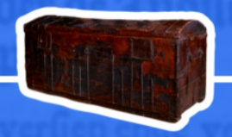
Oplossing: __ __ __ __ __ __ __ __ __ __

Opdracht:

Schrijf 3 zinnen over Hugo de Groot, waarbij je in elke zin twee woorden gebruikt uit de woordzoeker.

…………………………………………………………………………………………
…………………………………………………………………………………………
…………………………………………………………………………………………
…………………………………………………………………………………………
…………………………………………………………………………………………

Hugo de Groot - Wist je dat ik…?

Wat weet je over Hugo de Groot?

Vul de tekstballonnen in met weetjes die je kunt opschrijven na het zien van het Klokhuis.

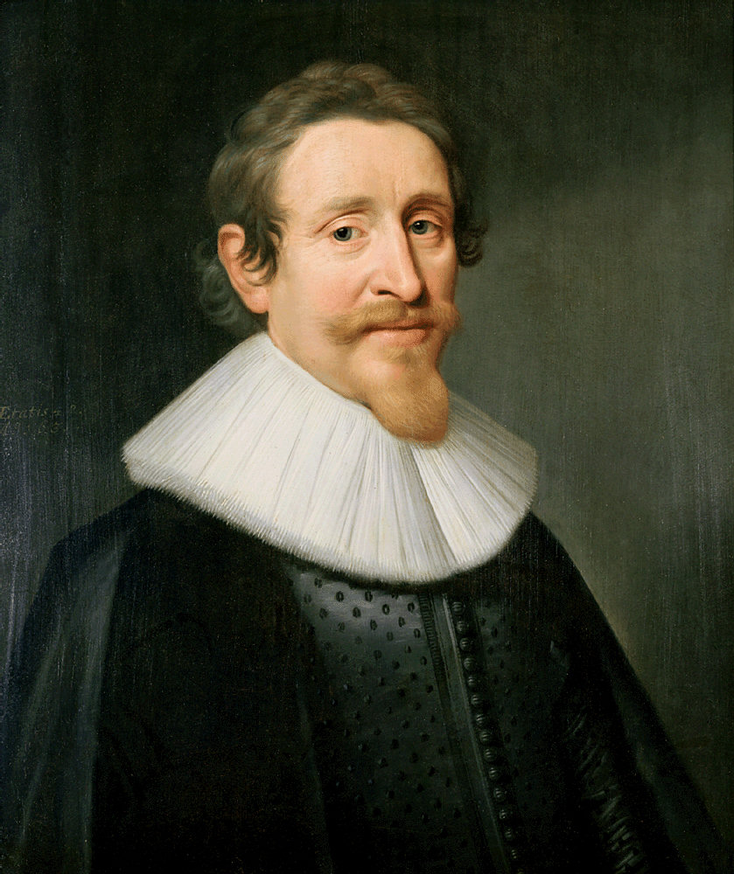
Begin elke keer met “Wist je dat ik …..”

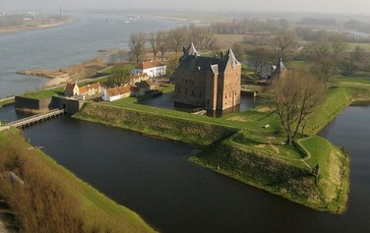

De Slavernij Zuid-Afrika - Klokhuis

https://schooltv.nl/video/het-klokhuis-zuid-afrika-slavernij

1 Welke Nederlander stichtte in 1652 Kaapstad?

…………………………………………………………………………………………

2 Waarom heet de zee ten zuiden van Afrika ‘Kaap de Goede Hoop’?

…………………………………………………………………………………………

3 Waarom werd het kasteel ‘de Goede Hoop’ gebouwd?

…………………………………………………………………………………………

4 Vul aan:
Het kasteel werd gebouwd door …………
Er waren er in totaal ………… die eraan gebouwd hebben.

5 Wat is er in ‘Company’s Garden’ te vinden?

…………………………………………………………………………………………

6 De ‘Slave Lodge’ is nu een museum. Waarvoor werd het gebouwd?

…………………………………………………………………………………………

7 Uit welke landen heeft de VOC slaven gehaald?

…………………………………………………………………………………………

8 Waar of niet waar? Omcirkel het juiste antwoord.

In de slavenbedrijven leefden op het hoogtepunt wel 1000 slaven.
waar / niet waar

De kamers voor slaven waren te vergelijken met hotelkamers van nu.
waar / niet waar

In het kasteel leefden mannen en vrouwen strikt gescheiden.
waar / niet waar

9 Hoe kwamen slaven aan hun naam?

…………………………………………………………………………………………
…………………………………………………………………………………………
…………………………………………………………………………………………

10 Waaraan kun je zien dat de boerderij is gebouwd onder leiding van Nederlanders?

…………………………………………………………………………………………

11 Waarom zijn er waarschijnlijk gangen onder de boerderij gemaakt?

…………………………………………………………………………………………

12 Hoeveel slaven zijn in totaal aangekomen in Zuid-Afrika?

…………………………………………………………………………………………

13 Vul aan:
Er wonen bijna ….. miljoen mensen in Kaapstad.
Daarvan hebben …… miljoen mensen een slavenafkomst.

14 Welke bronnen worden gebruikt om onderzoek te doen naar het slavenverleden?

…………………………………………………………………………………………
…………………………………………………………………………………………

15 Kaapstad wordt ook wel de ‘Regenboogstad’ genoemd.
Kun je een reden bedenken waarom dat zo is?

…………………………………………………………………………………………
…………………………………………………………………………………………

Schilderij over de landing van Jan van Riebeeck bij Kaap de Goede Hoop. Het schilderij is gemaakt in de 19e eeuw.

De Slavernij Zuid-Afrika- Puzzel

Opdracht:
Maak combinaties van omschrijvingen. Je kunt de antwoorden onder de puzzel opschrijven.
 | A | B | C | D
1 | Slave Lodge | Regenboogstad | VOC | Hier werden producten verbouwd voor de VOC
2 | Kaap de Goede Hoop | Kasteel de Goede Hoop | Hier leefden de slaven die de VOC in bezit had | Jan van Riebeeck
3 | Persoon die Kaapstad heeft gesticht | Company’s Garden | Boekhouding van een slaveneigenaar | Hoofdkantoor van de VOC in Kaapstad
4 | De bijnaam van Kaapstad | Nederlands handelsbedrijf | Slavenregister | Zo wordt de zee genoemd ten zuiden van Afrika

1 A = ….. 1 B = ….. 1 C = ….. 1 D = …..

2 A = ….. 2 B = …..

3 A = ….. 3 C = …..

Opdracht:
Maak van de woorden uit de puzzel een kort verhaal over de slavernij in Zuid-Afrika.

…………………………………………………………………………………………
……………………………………………………………………………………………………………………………………………………………………………………
……………………………………………………………………………………………………………………………………………………………………………………
…………………………………………………………………………………………
…………………………………………………………………………………………

Christiaan Huygens - Klokhuis

https://schooltv.nl/video/het-klokhuis-christiaan-huygens/

1 In welke eeuw leefde Christiaan Huygens? Noteer de jaartallen en de eeuw.

…………………………………………………………………………………………

2 Wat wordt gezien als de belangrijkste uitvinding van Christiaan Huygens?

…………………………………………………………………………………………

3 Vul aan: Christiaan Huygens was natuurkundige, wiskundige en …………

4 Christiaan Huygens was gek op sterren en planeten.
Door welke uitvinding kon hij meer ontdekken?

…………………………………………………………………………………………

5 Christiaan Huygens verbeterde de bestaande telescoop. Hoe deed hij dat?

…………………………………………………………………………………………

6 De telescopen waren soms wel 15 meter lang en gingen doorbuigen.
Het was te onhandig om dergelijke lange telescopen te maken.
Hoe loste Huygens dit probleem op?

…………………………………………………………………………………………

7 Huygens schreef het boek ‘Cosmostheoros’. Waarover gaat dit boek?

…………………………………………………………………………………………

8 Huygens bestudeerde de planeet Saturnus.
Er was iets vreemds met de planeet aan de hand. Wat was dat?

…………………………………………………………………………………………

9 Huygens dacht dat er ook buitenaards leven bestaat. Wat denk jij?

…………………………………………………………………………………………
…………………………………………………………………………………………

10 In welk tijdvak leefde Christiaan Huygens? Omcirkel het antwoord.

Huygens leefde in de tijd van Regenten en Vorsten / Pruiken en Revoluties.

Christiaan Huygens - Puzzel

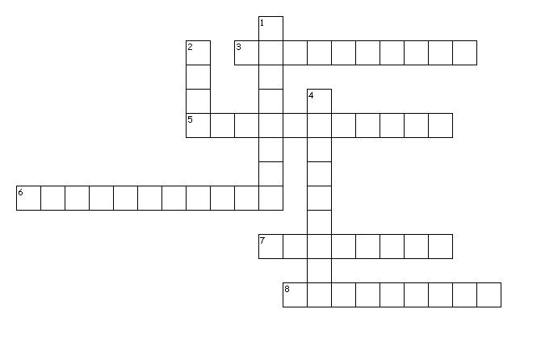
Horizontaal

3. Studie waarbij je onderzoekt en experimenteert
5. Dit wordt gezien als de belangrijkste uitvinding van Huygens
6. Naam van de broer van Christiaan Huygens
7. Om deze planeet is een ring
8. Hiermee kun je verre voorwerpen vergroten

Verticaal

1. Vul aan: Huygens leefde in de tijd van ... en vorsten
2. Bol glas waarmee je dingen vergroot
4. Vul aan: In de 17e eeuw was een wetenschappelijke ...

Belle van Zuylen - Verleden van Utrecht

https://schooltv.nl/video/verleden-van-utrecht-belle-van-zuylen-en-de-gouden-kooi-1740-1805/

1 In de 18e eeuw leefde de rijke adel in een eigen wereld.
Geef daarvan minimaal 2 voorbeelden.

…………………………………………………………………………………………
…………………………………………………………………………………………

2 Omcirkel het juiste woord.
In de 18e eeuw had je als vrouw veel / weinig vrijheid.

3 Belle van Zuylen kreeg een gouvernante toegewezen.
Leg in je eigen woorden uit wat een gouvernante doet.

…………………………………………………………………………………………

4 Waaruit bleek dat Belle niet leek op andere meisjes van haar tijd?

…………………………………………………………………………………………

5 Belle van Zuylen zette zich af tegen de gewoonten van haar tijd.
Wat wilde ze wat eigenlijk niet mocht?

…………………………………………………………………………………………

6 In het geheim schreef ze brieven aan een nieuwe liefde. Ook schreef ze in het geheim een boek, Le Noble. Waarover gaat dit boek?

…………………………………………………………………………………………

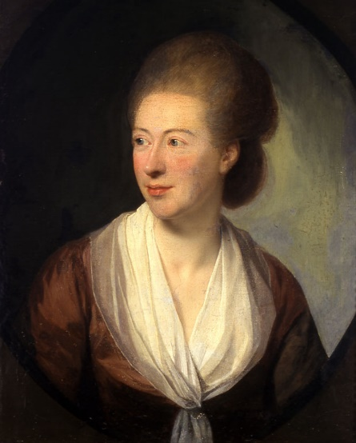
Portret van Belle van Zuylen uit 1777.
7 Belle schreef alles in het Frans, en niet in het Nederlands.
Waarom deed zij dat?

…………………………………………………………………………………………

8 Vul aan:
Belle heeft maar liefst ………… huwelijksaanzoeken gehad.
Ze trouwde uiteindelijk met …………
Ze gingen wonen in …………

9 Waar of niet waar? Omcirkel het juiste antwoord.

Belle van Zuylen had een gelukkig huwelijk.
waar / niet waar

Belle van Zuylen ging regelmatig terug naar slot Zuylen.
waar / niet waar

Belle van Zuylen was een zelfstandige vrouw.
waar / niet waar

10 Belle van Zuylen is geboren in het jaar 1740 en stierf in 1805.
Bij welke twee tijdvakken past dit?

Tijd van………………………………………………………………………………….
Tijd van………………………………………………………………………………….

11 Een bekende uitspraak van Belle was: “Ik heb geen talent voor ondergeschiktheid.”
Leg in je eigen woorden uit wat ze hiermee bedoelde.

…………………………………………………………………………………………
…………………………………………………………………………………………

Belle van Zuylen - Puzzel

Hieronder staan vier zinnen die in stukjes zijn opgeknipt.
Kun jij ontcijferen wat er staat?

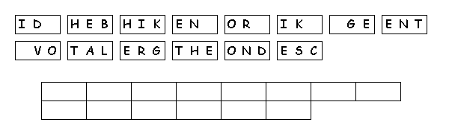

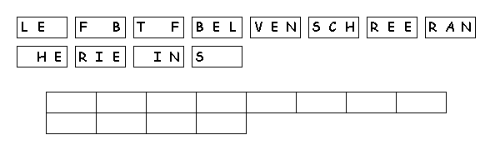

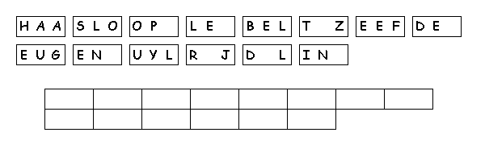

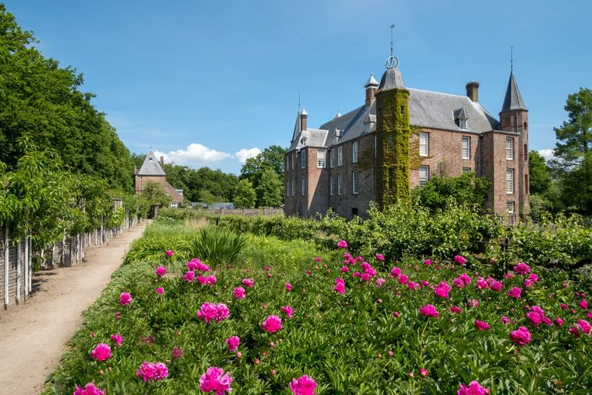
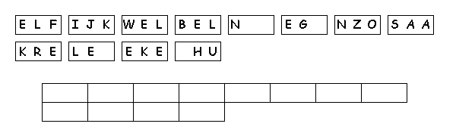

De Zonnekoning - Histoclips

https://www.youtube.com/watch?v=8iuwheXHvFs

1 Waarom lieten machtige mensen in het verleden paleizen bouwen?

…………………………………………………………………………………………

2 Waar ligt het paleis van Versailles?

…………………………………………………………………………………………

3 Op het plein van Versailles staat een standbeeld.
Wie is afgebeeld en valt je ook iets op aan de manier waarop?

…………………………………………………………………………………………

4 Waarom noemde Lodewijk zichzelf de ‘Zonnekoning’?

…………………………………………………………………………………………

5 Omcirkel wat juist is:
De koning had alle macht / weinig macht. Hij stond boven / onder de wet.

6 De koning had absolute macht.
Leg in je eigen woorden uit wat hiermee wordt bedoeld.

…………………………………………………………………………………………
…………………………………………………………………………………………

7 Lodewijk XIV vertrouwde de edelen in zijn land niet. Waarom was dat zo?

…………………………………………………………………………………………

8 Noem een aantal kenmerken van het paleis van Versailles.

…………………………………………………………………………………………
…………………………………………………………………………………………

9 Hoeveel kamers en spiegels waren er in het paleis?

…………………………………………………………………………………………

10 Sommige gasten dachten dat ze al in het paleis waren aangekomen, maar dan waren ze pas in de paardenstal. Hoe kan het dat mensen zo dachten?

…………………………………………………………………………………………
…………………………………………………………………………………………

11 Sommige mensen van adel kregen voorrechten als ze in het paleis woonden. Geef daarvan twee voorbeelden.

…………………………………………………………………………………………
…………………………………………………………………………………………

12 Het leven leek dan wel luxe, maar het was niet altijd fijn om in het paleis te wonen.
Waaruit blijkt dat?

…………………………………………………………………………………………
…………………………………………………………………………………………

13 Waarom was er op het platteland veel armoede?

…………………………………………………………………………………………

14 Wat deed Lodewijk XIV met de belastingen? Noem 3 dingen.

…………………………………………………………………………………………

15 Lodewijk XIV had ministers in dienst.
Hoe wordt de minister van Financiën genoemd?

…………………………………………………………………………………………

16 Omcirkel:
De adel moest wel / niet belasting betalen.

17 Hoe lang heeft Lodewijk XIV geregeerd?

……. jaar.

18 Bij welk tijdvak past Lodewijk XIV het beste? Omcirkel je antwoord.

A Tijd van Ontdekkers en Hervormers
B Tijd van Regenten en Vorsten
C Tijd van Pruiken en Revoluties
D Tijd van Steden en Staten
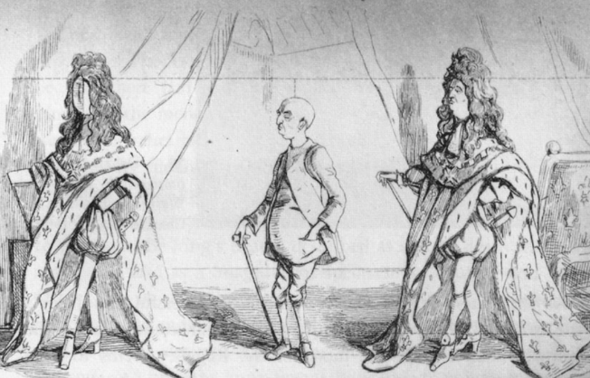
Spotprent over Lodewijk XIV als koning.

De Zonnekoning - Puzzel

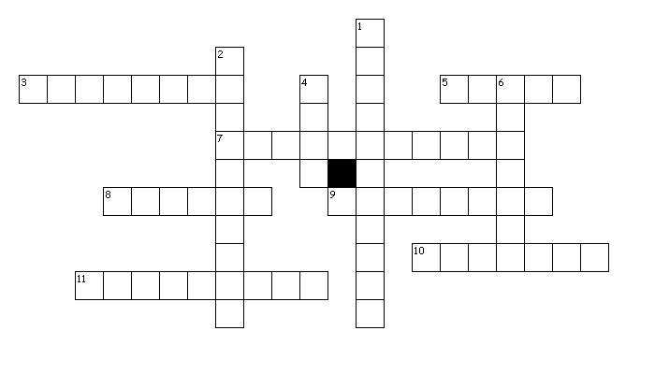
Horizontaal

3. Lodewijk XIV had ... macht
5. Soort belasting voor het huren van land
7. Grote kamer in Versailles met wel 500 spiegels
8. Plaats waar koningen woonden en regeerden
9. Het leven in een paleis
10. Als mensen niet meer willen luisteren en zich verzetten noem je dat een ...
11. Als iemand iets mag wat een ander niet mag

Verticaal

1. Bijnaam van Lodewijk XIV
2. Naam van het paleis waar Lodewijk XIV woonde
4. Groep met voorrechten die ook geen belasting hoefde te betalen
6. Achternaam van de minister van Financiën

Een dag aan het hof van Lodewijk XIV

In de kamers naast die van de koning verzamelen zich zoals iedere morgen de kamerheren en hofdames om het opstaan van de koning te beleven.
De dag begint met het openen van het slaapvertrek van Lodewijk XIV door de kamerdienaar. Eerst komt de opperhofmaarschalk de slaapkamer van de koning binnen. Daarna naderen met diepe buigingen de beide lijfartsen, die iedere morgen naar het welzijn van de koning informeren en zijn lichaam met kostbare vloeistoffen masseren. Twee kamerheren komen met wijwater en gebedenboek, en de koning, die er graag de nadruk op legt dat hij een vroom katholiek is, blijft enkele minuten alleen in gebed verzonken.

Wist je dat? De kamerdienaar sliep in de slaapkamer van de koning, of de koning er nu ook sliep of niet. Dit om te voorkomen dat vijanden van de koning zich konden verstoppen in de kamer of de koning iets aan konden doen.

Zo gauw er gebeld wordt, vult het vertrek zich met de kamerheren, officieren en hoge ambtenaren, want het betekent een grote onderscheiding bij het opstaan van de koning aanwezig te mogen zijn. De kamerheren geven de koning eerbiedig de verschillende kledingstukken aan.

Wist je dat? Het wekken van de koning en het ritueel dat hierbij hoorde wordt petit lever genoemd. Het aankleden van de koning werd grand lever genoemd.

Wanneer Lodewijk eindelijk gekleed en wel met de geweldige pruik met krullen op zijn hoofd voor zijn omgeving staat, buigen allen het hoofd, bij het gebed dat twee geestelijken knielend moeten uitspreken. Vervolgens wordt de koning door een kamerheer het ontbijt aangereikt. De plechtigheid van het opstaan is beëindigd.
Tijdens het middagmaal zit de koning aan een vierhoekige tafel in de eetzaal; om hem heen staan zijn zoons, kleinzoons en kamerheren kijken toe. De tijd na het eten wordt aan regeringszaken besteed. Op deze dag heeft de koning een bal (danspartij) aangekondigd, dat na de gemeenschappelijke avondmaaltijd begint.

Alle zalen zijn verlicht en het geschitter van de kristallen lichtkronen wordt door de vele spiegels en het gladde parket weerkaatst. Op een verhoging zitten de muzikanten. Heren en dames zijn gekleed in fluweel en zijde, in de kostbaarste stoffen die er zijn. Goud en edelstenen flikkeren in de glans van de lichten. Met sierlijke passen schrijden de dames voort over het parket in zijden schoenen met hoge hakken, met daarop gouden gespen. De koning danst met de koningin of met een hertogin een menuet, een dans, die speciaal voor hem gecomponeerd is.
In het park klateren ook op deze koude herfstdag honderden fonteinen. De marmeren standbeelden zijn tussen de bladeren door zichtbaar, de lichtglans van het geweldige kasteel valt uit de vele ramen naar buiten toe op de witte, kale binnenplaats. Voor de brede inrit wachten de vele deftige koetsen op de terugkeer van de gasten.

Maar op het platteland zijn vele boeren en in Parijs burgers die wakker liggen van de zorgen, omdat ze niet weten hoe ze de hoge belastingen moeten opbrengen. De koning heeft de belastingen nodig voor zijn dure hofhouding, voor zijn oorlogen en zijn bouwwerken.
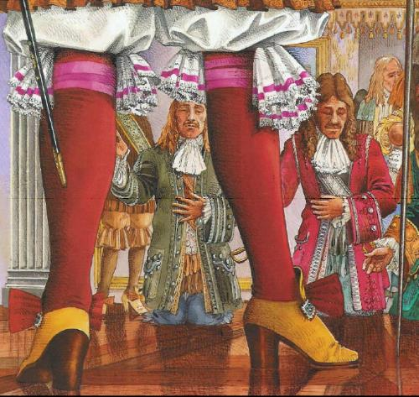
Je ziet 7 afbeeldingen in willekeurige volgorde.
Bij welk onderdeel van de dag passen de afbeeldingen?
Kies 3 afbeeldingen uit en schrijf hierbij een toelichting.
1
2
3

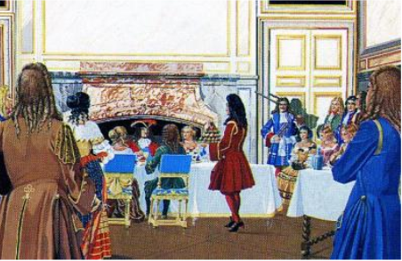
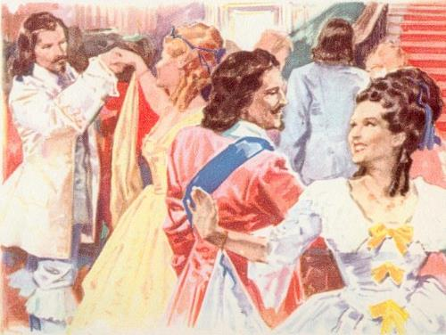
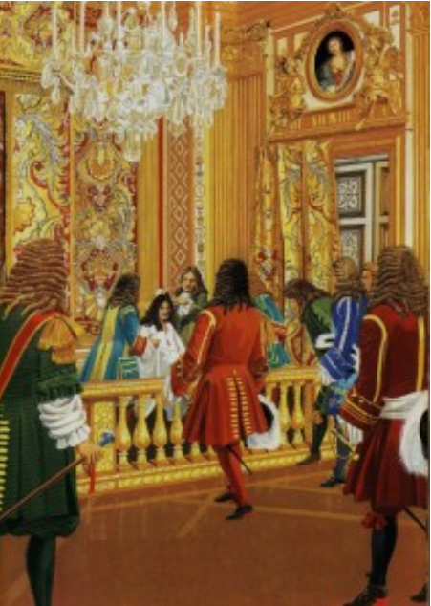
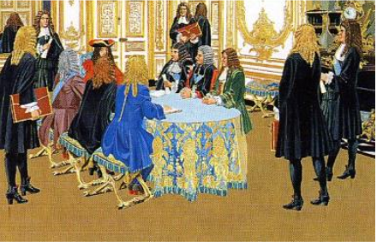
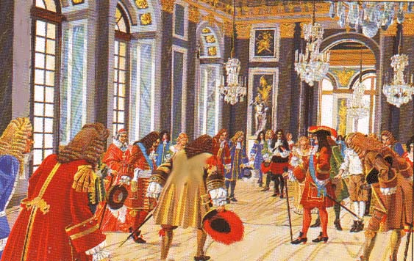
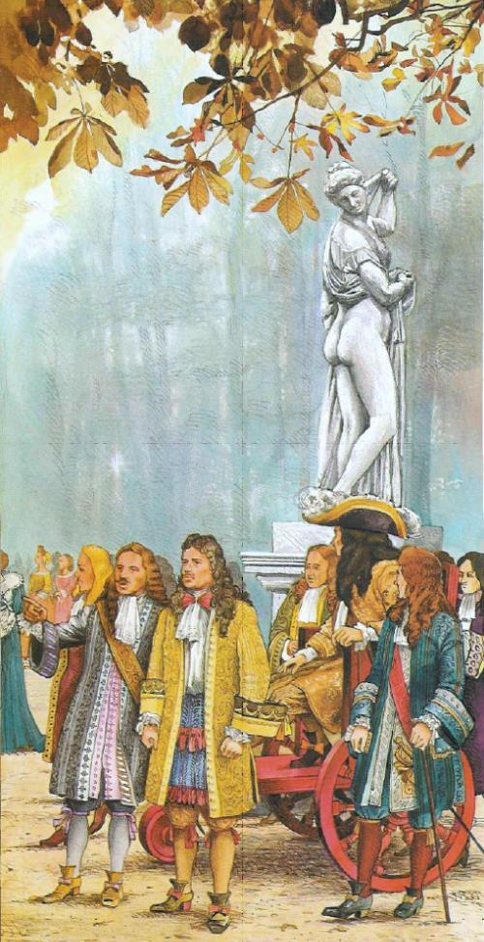
6
5
7
4

Eise Eisinga en het planetarium - Klokhuis

https://schooltv.nl/video/het-klokhuis-canon-eise-eisinga/

1 Vul aan:

Het planetarium staat in de plaats …………. In de provincie ……………

2 Hoe legt de presentator uit wat een planetarium is?

…………………………………………………………………………………………...

3 Het planetarium is op schaal nagebouwd, anders zou het nooit op het plafond passen. Hoeveel kilometer is 1 millimeter?

1 mm = ………………………..

4 Waar of niet waar? Omcirkel het juiste antwoord.

Alle planeten draaien rondom de zon.
waar / niet waar

Mercurius staat het verst van de zon.
waar / niet waar

De aarde doet er 365 dagen over om rond de zon te draaien.
waar / niet waar

5 Een aantal planeten zijn niet opgenomen in het planetarium.
Wat is daarvan de reden?

…………………………………………………………………………………………...

6 Veel mensen waren bang dat op 8 mei 1774 de aarde zou vergaan.
Waarom dachten deze mensen dat?

…………………………………………………………………………………………...

7 Waarom besloot Eise Eisinga een planetarium te bouwen?

…………………………………………………………………………………………...

8 Hoe lang heeft Eise Eisinga aan het planetarium gewerkt?

…………….. jaar

9 Van welke belangrijke persoon kreeg Eise Eisinga bezoek?

…………………………………………………………………………………………...

10 Omcirkel het juiste antwoord.

In welk tijdvak leefde Eise Eisinga?

A Tijd van Regenten en Vorsten
B Tijd van Pruiken en Revoluties
C Tijd van Burgers en Stoommachines
D Tijd van Wereldoorlogen

11 Vul de ontbrekende woorden in:

Het …………… dat Eisinga in het plafond van zijn woonkamer bouwt, is een schaalmodel van het zonnestelsel.

In 1781 is het planetarium klaar. Het centrale …………… wordt aangedreven door negen gewichten.

Dit uurwerk regelt de juiste omloopsnelheid van elke planeet via een indrukwekkend raderwerk van houten hoepels en schijven met 5934 handgesmede …………… als tanden.

De planeten van het planetarium bewegen in dezelfde tijd rond de …………… als de echte planeten.

Mercurius doet 88 dagen over een omloop, …………… een jaar en Saturnus meer dan 29 jaar.

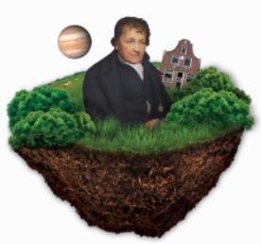

Een onderzoek naar Eise Eisinga

Doe een kort onderzoek naar Eise Eisinga.

Stap 1:

Kies een van de volgende hoofdvragen:

1- Waarom heeft Eise Eisinga het planetarium gemaakt?
2- Waarom is Eise Eisinga een goed voorbeeld van verlicht denken?
3- Welke tegenstelling tussen theologie en wetenschap was er in deze tijd?
4- Welke rol speelde de wetenschap en universiteit in deze tijd?

Stap 2:

Werk je hoofdvraag uit in 2 deelvragen.

Om antwoord te geven op je hoofdvraag, maak je 2 deelvragen.

Stap 3:

Doe onderzoek op internet.

Gebruik voor je onderzoek de volgende websites:

https://www.canonvannederland.nl/nl/eiseeisinga
http://www.11en30.nu/de-canon-vensters/eise-eisinga

Stap 4:

Presenteer je onderzoek in 1-2 pagina’s A4.

- Schrijf de hoofdvraag op.
- Schrijf daarna de 2 deelvragen op.
- Beantwoord elke deelvraag.
- Geef daarna kort antwoord op je hoofdvraag.
- Plak een passende afbeelding in de tekst.
- Sluit af met een leuk weetje, een ‘wist-je-dat’.

Eise Eisinga en het zonnestelsel

Het SLO heeft een vakoverstijgende les geschiedenis/natuurkunde gemaakt. De les is op de volgende pagina te bekijken:

http://www.11en30.nu/ckfinder/userfiles/files/25_VO_Eisinga_SLO.pdf

De Industriële revolutie - Histoclips

https://schooltv.nl/video/histoclips-afl-8-de-industriele-revolutie

1 Hoe werden producten vóór de industriële revolutie gemaakt?

…………………………………………………………………………………………

2 Omcirkel de juiste woorden.
Voor de industriële revolutie leefden mensen op het platteland / in de stad.
Voor het zware werk werd gebruik gemaakt van paarden / stoommachines

3 Er werd thuis gewerkt. Zo waren vrouwen thuis aan het spinnen.
Leg uit wat met spinnen wordt bedoeld.

…………………………………………………………………………………………

4 Waar of niet waar. Omcirkel het juiste antwoord.

De bevolking groeide omdat de opbrengst van de landbouw groter werd.
waar / niet waar

Door de bevolkingsgroei nam de vraag naar textiel af en gingen mensen meer thuiswerken.
waar / niet waar

Met een schietspoel kon je veel sneller garen spinnen.
waar / niet waar

5 Vul in:
Met de uitvinding van de ………………….. konden veel meer draden tegelijk worden gesponnen.

6 De eerste fabrieken ontstonden bij rivieren. Een groot waterrad kon dan een machine aandrijven. Wat was het nadeel van een fabriek bij een rivier?

…………………………………………………………………………………………

7 Leg in je eigen woorden uit hoe een stoommachine werkt.

…………………………………………………………………………………………
…………………………………………………………………………………………

8 Vul aan:
Om de machines te laten draaien had je ………………….. nodig.
Om de machines te kunnen maken had je ………………….. nodig.

9 Welke voordelen had een stoomtrein ten opzichte van schepen?
Bedenk twee voordelen.

……………………………………………………………………………………………………………………………………………………………………………………

10 Vul aan:
In het jaar …….. reed de eerste stoomtrein in Nederland.
De trein heette …………………..
De eerste verbinding was van Amsterdam naar …………………..

11 Arbeiders die naar steden trokken om in fabrieken te werken, hadden het zwaar.
Noem daarvan drie voorbeelden.
………………………………………………………………………………………………………………………………………………………………………………………………………………………………………………………………………………

12 Dichtbij fabrieken ontstonden arbeiderswijken. Hoe zag een woning van een arbeider er van binnen uit?
Noem twee verschillen tussen een huis toen en nu.

……………………………………………………………………………………………………………………………………………………………………………………

13 Waarom durfden veel arbeiders niet te klagen bij hun baas?

…………………………………………………………………………………………

14 Leg in je eigen woorden uit wat een “vakbond” is.

…………………………………………………………………………………………

15 De regering stelde een onderzoek in en vond dat er iets moest veranderen. Wat deed de regering?

…………………………………………………………………………………………

16 Bij welk tijdvak past de industriële revolutie?

Tijd van…………………………………………………………………………………

Industriële Revolutie - Toen en Nu

Een stad rond 1800: industriële samenleving

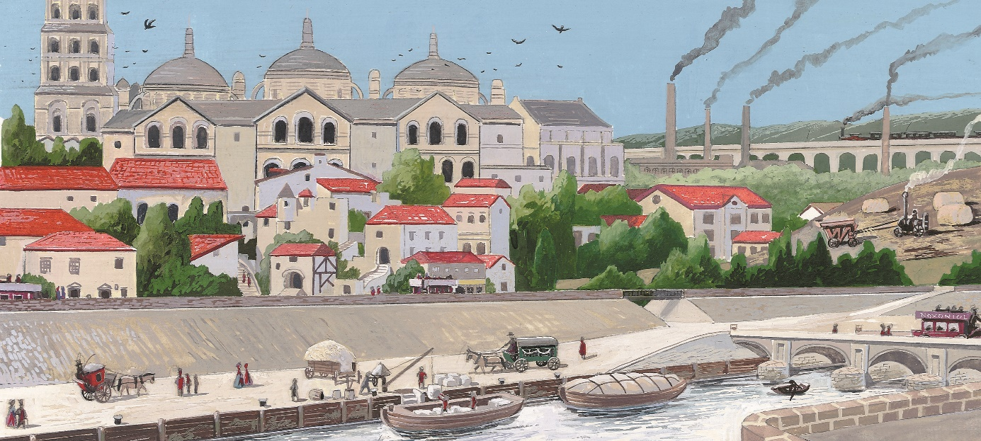

Een stad rond 2000: informatiesamenleving

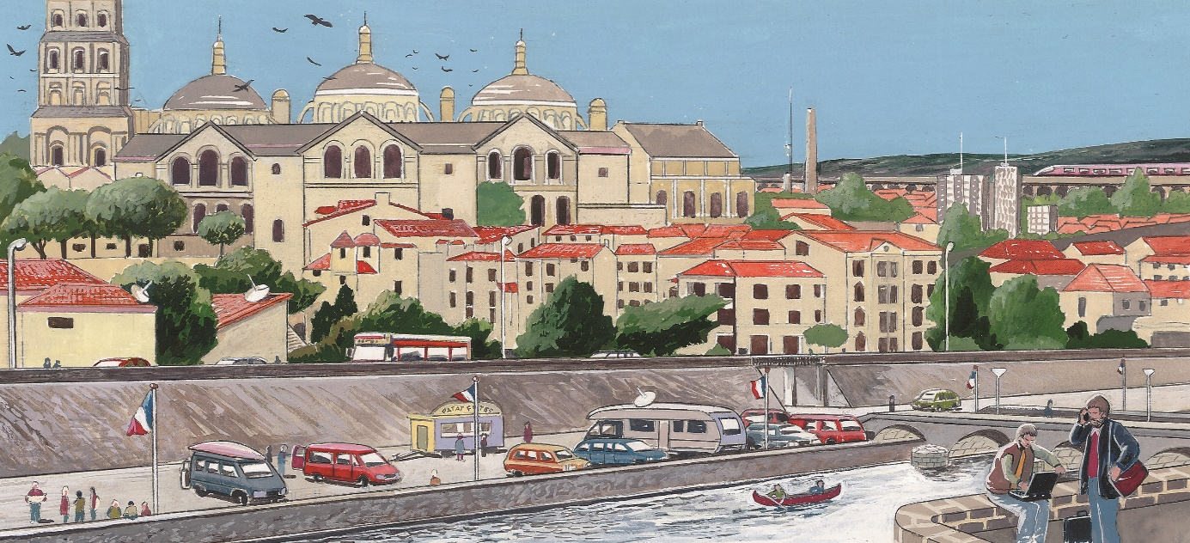

Opdracht:
- Omcirkel in de afbeelding van een industriële samenleving zoveel mogelijk voorbeelden.
- Omcirkel in de afbeelding van een informatiesamenleving zoveel mogelijk voorbeelden.

Industriële Revolutie - Kinderarbeid

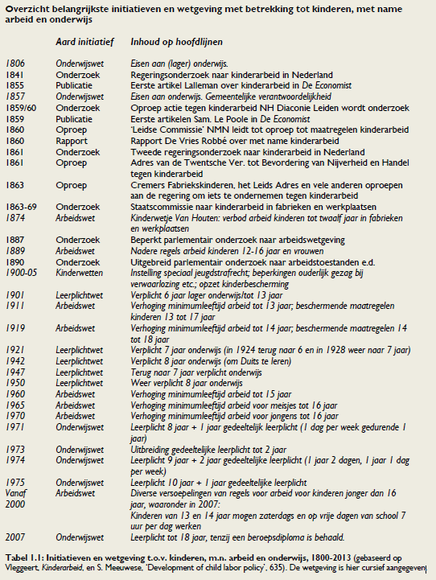
Uit: DE LEIDSE FABRIEKSKINDEREN. KINDERARBEID, INDUSTRIALISATIE EN SAMENLEVING IN EEN HOLLANDSE STAD, 1800-1914. Proefschrift.
Opdracht:

Het Kinderwetje van Van Houten (1874) en de Leerplichtwet (1901) zijn wetten die te maken hebben met (het voorkomen van) kinderarbeid.

1 Bekijk het overzicht en bedenk waarom deze wetten belangrijk zijn.

Kinderwetje van Van Houten

…………………………………………………………………………………………

Leerplichtwet

…………………………………………………………………………………………

Voordat er wetten werden gemaakt, werd er onderzoek gedaan. Ook werd er veel over geschreven (= publicaties).

2 Waarover ging het onderzoek dat in de jaren 1863-1869 werd gedaan?

…………………………………………………………………………………………

3 Wat heeft het onderzoek te maken met het Kinderwetje van Van Houten?

……………………………………………………………………………………………………………………………………………………………………………………

Er werden wetten gemaakt die te maken hebben met leerplicht en onderwijs.

4 Bekijk deze wetten. Wat valt je op als je deze wetten met elkaar vergelijkt?

……………………………………………………………………………………………………………………………………………………………………………………

Tegenwoordig moeten leerlingen verplicht tot 18 jaar naar school. Leerlingen die een beroepsdiploma hebben, mogen eerder aan het werk.

5 Stel dat er een wet komt waarin de leerplicht naar 16 jaar gaat. Je wordt als leerling gevraagd je mening te geven. Wat vind je hiervan? Geef een argument voor en een argument tegen.

Ik ben tegen het verlagen van de leeftijd, want

……………………………………………………………………………………………………………………………………………………………………………………

Ik ben voor het verlagen van de leeftijd, want

……………………………………………………………………………………………………………………………………………………………………………………

Napoleon - Slag bij Waterloo

https://schooltv.nl/video/de-slag-bij-waterloo-in-de-klas-het-verhaal-van-soldaat-jan-rem/

1 Vul aan:

De Slag bij Waterloo was in het jaar ……………….
Na een veldtocht tegen ………………. werd hij verslagen.
Toen werd hij verbannen naar het eiland ……………….
Maar hij ………………. en grijpt opnieuw de macht in Frankrijk.

2 Jan Rem heeft een dagboek bijgehouden. Dat was bijzonder voor die tijd. Bedenk een reden waarom het bijzonder is.

…………………………………………………………………………………………...

3 Waar of niet waar? Omcirkel het juiste antwoord.

In die tijd was Nederland een koninkrijk.
waar / niet waar

Het leger van Nederland bestond alleen uit dienstplichtigen.
waar / niet waar

Je werd opgeroepen voor dienstplicht als je was uitgeloot.
waar / niet waar

4 Napoleon trok vanuit Parijs naar Waterloo. Tegen welke landen vocht hij? Omcirkel de juiste landen.

A Engeland
B Pruisen
C Rusland
D Nederland

5 Vul aan:

De infanterie bestaat uit ……………….
De artillerie bestaat uit ……………….
De cavalerie bestaat uit ……………….

6 Hoe zwaar weegt een musket (zonder een bajonet)?

……………….

7 Op welke manier wilde Napoleon zijn tegenstanders verslaan?
Gebruik in je antwoord het woord “artillerie”.

…………………………………………………………………………………………...…………………………………………………………………………………………...

8 Heel veel soldaten hebben de Slag bij Waterloo op blote voeten uitgevochten. Leg uit waarom dat gebeurde.

…………………………………………………………………………………………...

9 Veel soldaten waren bang. Geef hiervan 2 voorbeelden.

…………………………………………………………………………………………...
…………………………………………………………………………………………...

10 Vul aan:

De Slag om Waterloo duurde ……………….
Er vochten in totaal ………………. soldaten.

11 Napoleon stuurde maar liefst 9000 ruiters naar zijn vijanden.
Hoe verdedigden de Britten en Nederlanders zich hiertegen?

…………………………………………………………………………………………...
…………………………………………………………………………………………...

12 Bij welk tijdvak past de Slag bij Waterloo?

Tijd van ……………….……………….

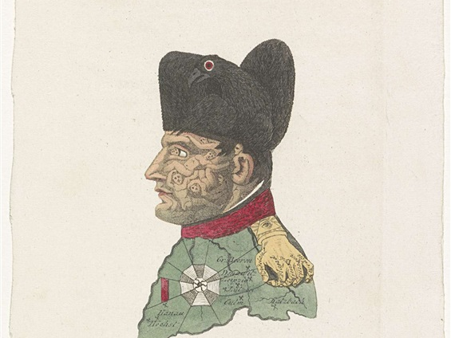
Tekening van Napoleon uit 1813. Het gezicht van Napoleon is opgebouwd uit de lijken van zijn slachtoffers.

Napoleon - Waarom zo succesvol?

Napoleon wist in korte tijd veel land te veroveren en veldslagen te winnen. Wat maakte hem zo succesvol?
Uit een lesboek:
De legers van Napoleon hadden een grote aantrekkingskracht. Gewone soldaten deelden in de glorie en overwinning. Ze geloofden dat ze in heel Europa vrijheid brachten en de tirannie bestreden. Franse soldaten waren vrije burgers, die met respect werden behandeld en het ver konden schoppen. Iedere geschikte soldaat kon maarschalk worden, zo werd gezegd. Soldaten werden goed betaald en bij overwinningen werden ze onderscheiden en beloond.
De kracht van het leger lag in de artillerie en hun snelheid. Franse legers konden zich snel verplaatsen, omdat ze licht waren bepakt en alleen het hoognodige meenamen. Ze ‘leefden van het land’. Troepen konden daarom wel tot 55 kilometer per dag afleggen. De artillerie van Napoleon kon met hevige kanonbeschietingen de vijand vernietigen. Legers van de vijand waren daar niet tegen opgewassen. In deze landen was ook geen dienstplicht, ook omdat ze bang waren dat het leger zich zou keren tegen de koning van een land.
Bij de veldslagen van Napoleon vielen grote aantallen slachtoffers. Kanonnen richtten bloedbaden aan. Na afloop van een veldslag lag het slagveld bezaaid met lijken, kadavers, gewonden en stervenden. Medische zorg was er nauwelijks, waardoor veel gewonden alsnog stierven. Door lange marsen stierven veel soldaten door uitputting.
Opdracht:
1 Maak een top-drie van het succes van Napoleon.
1 …………………………………………………………………………………...
2 …………………………………………………………………………………...
3 …………………………………………………………………………………...

2 Leg uit waarom je gebeurtenis 1 als eerste hebt gekozen.

…………………………………………………………………………………………...
………………………………………………………………………………………….

3 Als gewoon soldaat was je onderdeel van het succes van Napoleon, maar er waren ook minder leuke kanten. Schrijf op wat het leven van een soldaat moeilijk maakte.
…………………………………………………………………………………………...
…………………………………………………………………………………………...
…………………………………………………………………………………………...
…………………………………………………………………………………………...

Napoleon - Betekenis voor Nederland

Vanaf 1806 waren de Fransen de baas in bijna heel Europa en ook in Nederland. Keizer Napoleon benoemde zijn broer Lodewijk Napoleon tot koning van Nederland. In 1813 verloor Napoleon zijn macht en werd Nederland weer onafhankelijk.

Keizer Napoleon
Napoleon speelt een hoofdrol in de Europese geschiedenis. Ook in Nederland heeft hij veel invloed gehad. Hij was een alleenheerser die zich liet leiden door de ideeën van de Verlichting.
In 1799 greep hij de macht in Frankrijk. Als generaal voerde hij oorlogen tegen de keizer van Oostenrijk, de Russische tsaar, de sultan van het Ottomaanse Rijk en de Engelse koning. Hij kroonde zichzelf tot keizer in 1804 en heerste daarna over bijna heel Europa.

Het Koninkrijk Holland
De Nederlandse Republiek was al in 1795 door de Fransen veroverd, met hulp van Nederlandse patriotten. Als Bataafse Republiek was het toen een zelfstandig land, maar in de praktijk gebeurde er weinig zonder goedkeuring van de Fransen.
In 1806 besloot Napoleon dat zijn broer Lodewijk koning van Nederland moest worden. Voor het eerst was Nederland een koninkrijk. Lodewijk Napoleon was de eerste koning van Nederland.
Lodewijk Napoleon legde de basis voor het Rijksmuseum. Ook richtte hij een belangrijke wetenschappelijke instelling op: de Koninklijke Nederlandse Akademie van Wetenschappen (KNAW). Amsterdam werd de hoofdstad van Nederland. Als paleis koos hij het Amsterdamse stadhuis op de Dam.
Lodewijk Napoleon nam zijn koningschap serieus, maar Napoleon had liever een koning die precies deed wat hij wilde. In 1810 dwong hij Lodewijk om te stoppen en werd Nederland deel van het Franse Keizerrijk.

Veranderingen
Napoleon moderniseerde het bestuur en de rechtspraak ingrijpend. Veel zaken die we nu kennen, heeft Napoleon bedacht. Hij wilde bijvoorbeeld dat alle landen dezelfde maten gebruikten en zo kwam Nederland aan de liter, meter en kilo.
Ook introduceerde hij de burgerlijke stand, waar geboortes, overlijdens en huwelijken worden bijgehouden. Iedereen moest een vaste achternaam voor zichzelf kiezen en doorgeven.

Code Napoleon
Napoleons nieuwe wetboek is bekend geworden als de Code Napoleon. Volgens de wet was voortaan iedereen gelijk. Wat in de rechtbank gebeurde, werd voortaan openbaar.
Over al die veranderingen werd door de Nederlanders verschillend gedacht. In elk geval waren veel mensen tegen de invoering van de dienstplicht. Door de vele oorlogen van Napoleon waren steeds meer soldaten nodig.

Verslagen
In 1813 werd Napoleon verslagen. Hij werd verbannen naar het eiland Elba (Italië). Nederland werd weer onafhankelijk. Er kwam een nieuwe koning: koning Willem I, de zoon van de voormalige stadhouder Willem V.
Napoleon kwam in 1815 nog heel even aan de macht in Frankrijk, maar na de slag bij Waterloo was het echt afgelopen.

Na de val van Napoleon werden de veranderingen niet teruggedraaid. Ook de Code Napoleon bleef bestaan.

Tekst van: Canonvannederland.nl
Opdracht:
Maak over de tekst een meerkeuzevraag. (1 antwoord is goed)
D
C
Vraag:
B
A
Maak over de tekst een meer-meerkeuzevraag. (2 antwoorden zijn goed)
D
C
Vraag:
B
A
Maak een volgordevraag. Zet gebeurtenissen in een willekeurige volgorde.
4
3
2
1
Antwoorden: Meerkeuzevraag: Meer-meerkeuzevraag: Volgordevraag:

Koninkrijk en Grondwet - Histoclips

https://schooltv.nl/video/histoclips-koninkrijk-en-grondwet/

1 Vul in:
Eind 1700 was Nederland geen koninkrijk, maar een …………
De belangrijkste man van ons land was stadhouder …………
Volgens veel mensen had hij teveel …………

2 In 1795 viel een Frans leger ons land binnen. Wat deden de Oranjes?

…………………………………………………………………………………………

3 Na de Franse tijd kwam de zoon van de laatste stadhouder weer naar Nederland. Wat voor bestuur had Nederland vanaf die tijd?

…………………………………………………………………………………………

4 Willem I liet een grondwet schrijven. Wat staat hierin?

…………………………………………………………………………………………

5 Waar of niet waar? Omcirkel het juiste antwoord.

Het koninkrijk Nederland bestond uit Nederland, België en Luxemburg.
waar / niet waar

De hoofdstad van het koninkrijk werd Den Haag.
waar / niet waar

De koning wilde de industrie van België naar Nederland verplaatsen.
waar / niet waar

6 Koning Willem I wilde Nederland moderner maken.
Geef daarvan drie voorbeelden.

……………………………………………………………………………………………………………………………………………………………………………………
…………………………………………………………………………………………

7 Hoe kwam Willem I aan het geld om Nederland moderner te maken?

…………………………………………………………………………………………

8 De bijnaam van de koning was ‘koning-koopman’. Was dit positief bedoeld?

…………………………………………………………………………………………

9 De koning regeerde zijn land als een familie, waarvan hij aan het hoofd stond. Hij hield weinig rekening met ministers en het parlement. Een voorbeeld daarvan is een Koninklijk Besluit. Leg uit wat hiermee wordt bedoeld.

……………………………………………………………………………………………………………………………………………………………………………………

10 Het zuiden van Nederland (de Belgen) was ontevreden.
Wat gebeurde op 24 augustus 1830?

…………………………………………………………………………………………

11 Willem I wilde België niet opgeven en had eerst succes.
Toch gaf hij de strijd op. Waarom deed hij dat?

…………………………………………………………………………………………
…………………………………………………………………………………………

12 Vul in:
Willem I trad in het jaar ………… af.
Zijn zoon ………… volgde hem op.

13 Thorbecke wilde de grondwet veranderen en de koning minder macht geven. De koning wilde dat niet, maar ging uiteindelijk toch akkoord.
Waardoor gebeurde dat?

…………………………………………………………………………………………

14 De koning moest zich vanaf nu aan de grondwet houden. Hij schonk de Eerste Kamer een groot portret van hemzelf.
Waarom deed hij dat?
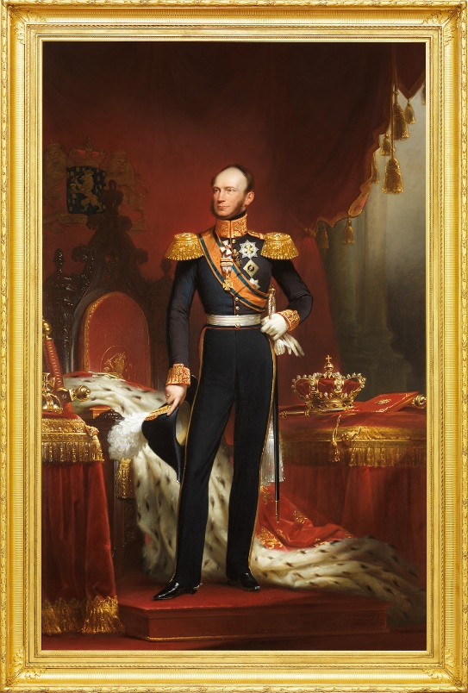
………………………………………………
………………………………………………
………………………………………………

15 Wat mocht de koning vanaf nu wel doen?
………………………………………………
………………………………………………
………………………………………………

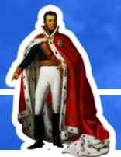
Koninkrijk en Grondwet - Woordzoeker

P | N | E | D | E | R | L | A | N | D | M | D | S
K | O | O | P | M | A | N | A | P | I | E | E | T
O | P | S | T | A | N | D | A | N | N | K | M | A
R | L | L | E | M | E | R | I | H | T | J | O | D
T | N | U | T | A | L | S | A | H | T | I | C | H
S | H | I | X | E | T | A | C | R | R | R | R | O
E | R | O | M | E | G | A | O | E | D | K | A | U
N | I | E | R | T | M | O | O | T | S | N | T | D
E | N | G | G | B | N | B | M | O | C | I | I | E
T | R | A | L | R | E | T | U | I | E | N | E | R
O | A | C | E | E | U | C | S | R | S | O | W | B
P | Y | D | S | A | B | B | K | M | G | K | G | G
E | E | G | R | O | N | D | W | E | T | W | W | H

BELGIE | BURGERS | DEMOCRATIE
DENHAAG | GRONDWET | KONINKRIJK
KOOPMAN | LUXEMBURG | MACHT
MINISTER | NEDERLAND | OPSTAND
PARLEMENT | STADHOUDER | STOOMTREIN
THORBECKE | TROONREDE

Oplossing: __ __ __ __ __ __ __ __ __ __ __ __ __ __ __ __ __ __ __ __ __ __ __

Extra Opdracht:

Schrijf over het Koninkrijk Nederland 3 zinnen, waarbij je in elke zin 2 woorden gebruikt uit de woordzoeker.

Koninkrijk en Grondwet - De terugkeer van de Oranjes

Op 30 november 1813 landt Willem Frederik van Oranje op Scheveningen. Hij zou later koning Willem I worden. Op 17 november werd al een proclamatie (=verklaring) verspreid in Nederland. Hierin werd de terugkeer van de Oranjes aangekondigd.

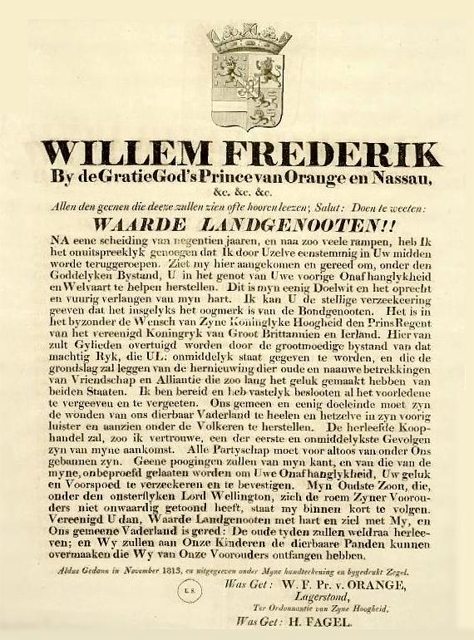
Opdracht:

De tekst van de proclamatie is ‘verouderd’. Schrijf een moderner verhaal waarin de terugkomst van de Oranjes wordt aangekondigd.

Willem Frederik, bij de gratie van God, de prins van Oranje en Nassau

……………………………………………………………………………………………………………………………………………………………………………………
…………………………………………………………………………………………
……………………………………………………………………………………………………………………………………………………………………………………
…………………………………………………………………………………………
……………………………………………………………………………………………………………………………………………………………………………………
…………………………………………………………………………………………
……………………………………………………………………………………………………………………………………………………………………………………
…………………………………………………………………………………………
……………………………………………………………………………………………………………………………………………………………………………………
…………………………………………………………………………………………
……………………………………………………………………………………………………………………………………………………………………………………
…………………………………………………………………………………………
……………………………………………………………………………………………………………………………………………………………………………………
…………………………………………………………………………………………
……………………………………………………………………………………………………………………………………………………………………………………
…………………………………………………………………………………………
……………………………………………………………………………………………………………………………………………………………………………………
…………………………………………………………………………………………
……………………………………………………………………………………………………………………………………………………………………………………
…………………………………………………………………………………………
……………………………………………………………………………………………………………………………………………………………………………………
…………………………………………………………………………………………
……………………………………………………………………………………………………………………………………………………………………………………
…………………………………………………………………………………………
……………………………………………………………………………………………………………………………………………………………………………………
…………………………………………………………………………………………
……………………………………………………………………………………………………………………………………………………………………………………
…………………………………………………………………………………………

Armoede in de 19e eeuw - De IJzeren Eeuw in de klas

https://schooltv.nl/video/de-ijzeren-eeuw-in-de-klas-land-zonder-paupers

Omcirkel en vul aan:

1 Aan het begin van de 19e eeuw / 20e eeuw zijn er in Nederland grote problemen rond armoede, alcoholisme en ………….. .

2 De Nederlandse regering deed weinig aan de sociale problemen. De zorg kwam ergens anders vandaan.
Welke organisatie richtte Johannes van den Bosch op?

…………………………………………………………………………………………...

3 Johannes van den Bosch was beïnvloed door de Verlichting.
Waaruit bleek dat?

…………………………………………………………………………………………...

4 Bedenk een ander woord voor “pauper”.

…………………………………………………………………………………………...

5 Waar of niet waar? Omcirkel het juiste antwoord.

In de provincie Friesland werd de kolonie Frederiksoord gesticht.
waar/niet waar

Frederiksoord had als voordeel dat er veel vruchtbare grond was om te bewerken.
waar /niet waar

De kolonie Frederiksoord werd ongeveer 200 jaar geleden gesticht.
waar/niet waar

6 Bedenk een ander woord voor “kolonist” (van Frederiksoord).

…………………………………………………………………………………………...

7 In Frederiksoord werden allerlei voorzieningen gebouwd.
Geef hiervan 3 voorbeelden.

…………………………………………………………………………………………...…………………………………………………………………………………………...…………………………………………………………………………………………...

8 Iemand die in Frederiksoord kwam wonen, kreeg een eigen huis.
Geef een omschrijving van dit huis in je eigen woorden.

…………………………………………………………………………………………...…………………………………………………………………………………………...…………………………………………………………………………………………...

9 Als je goed werkte, dan werd je beloond.
Wat gebeurde er als je je niet aan de regels hield?

…………………………………………………………………………………………...…………………………………………………………………………………………...

10 De Maatschappij ging op den duur ten onder, kon niet langer bestaan.
Wat was hiervan de reden?

…………………………………………………………………………………………...

11 Lubbers was minister-president in de jaren 1980. Hij deed toen een voorstel dat erg lijkt op de Maatschappij van Weldadigheid. Wat was zijn voorstel?

…………………………………………………………………………………………...…………………………………………………………………………………………...

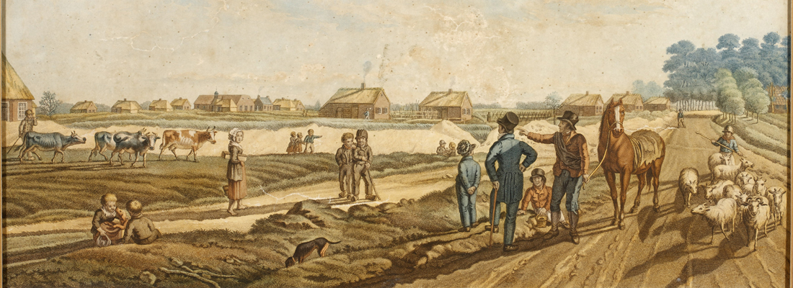

Kijk hier naar een korte clip uit 2018 over de Maatschappij van Weldadigheid:
https://staging.maxvandaag.nl/sessies/themas/terug-naar-toen/revolutionaire-maatschappij-weldadigheid-viert-200-jarig-bestaan/

Armoede in de 19e eeuw - Maatschappij tot Nut van ’t Algemeen

In 1784 werd de Maatschappij tot Nut van ’t Algemeen (ook wel: het Nut) opgericht. De organisatie bestaat nog steeds. Het houdt zich bezig met zaken die het algemeen belang dienen, zoals onderwijs, ontwikkeling en maatschappelijke discussie. Het Nut heeft bibliotheken, spaarbanken en verzekeringen mogelijk gemaakt. Ook werd aan maatschappelijke zorg gedaan en werden cursussen gegeven. Later zijn veel door het Nut genomen initiatieven door de overheid en andere organisaties overgenomen en voortgezet.

Op de volgende pagina staat een bladzijde uit een boekje. Het is uitgegeven in de het midden van de 19e eeuw. Elk plaatje stelt een activiteit voor waarbij het Nut is betrokken. Onder elk plaatje is een kort gedichtje gemaakt.

Opdracht:

Beantwoord van 3 afbeeldingen de volgende vragen:

1 Over welke activiteit van het Nut gaat het?
2 Welk probleem wordt aangepakt?
3 Bestaat dit probleem nog steeds?
4 Hoe wordt het probleem tegenwoordig opgelost?

Afbeelding nummer …..
…………………………………………………………………………………………………..
…………………………………………………………………………………………………..
…………………………………………………………………………………………………..
…………………………………………………………………………………………………..…………………………………………………………………………………………………..
…………………………………………………………………………………………………..

Afbeelding nummer …..
…………………………………………………………………………………………………..
…………………………………………………………………………………………………..
…………………………………………………………………………………………………..
…………………………………………………………………………………………………..…………………………………………………………………………………………………..
…………………………………………………………………………………………………..

Afbeelding nummer …..
…………………………………………………………………………………………………..
…………………………………………………………………………………………………..
…………………………………………………………………………………………………..
…………………………………………………………………………………………………..…………………………………………………………………………………………………..
…………………………………………………………………………………………………..

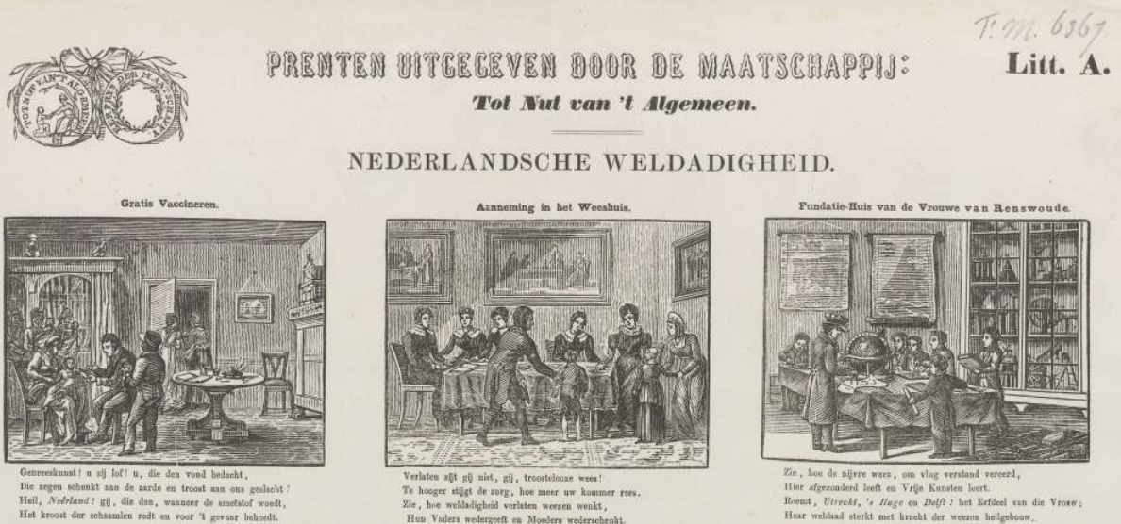
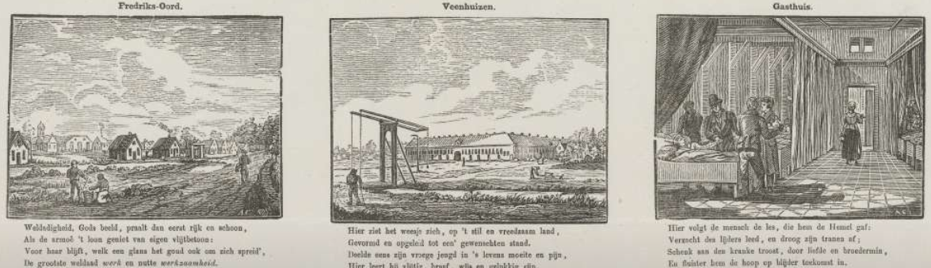
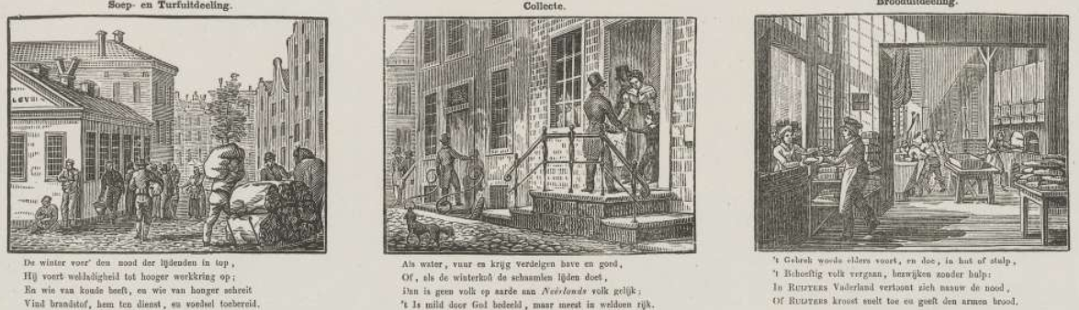
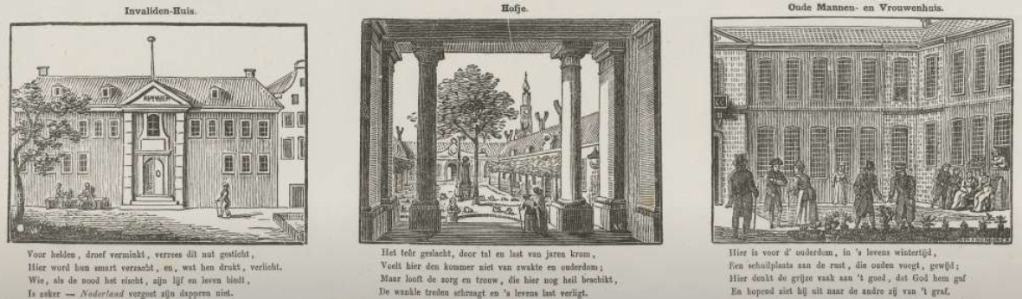
https://www.rijksmuseum.nl/nl/collectie/RP-P-OB-88.041

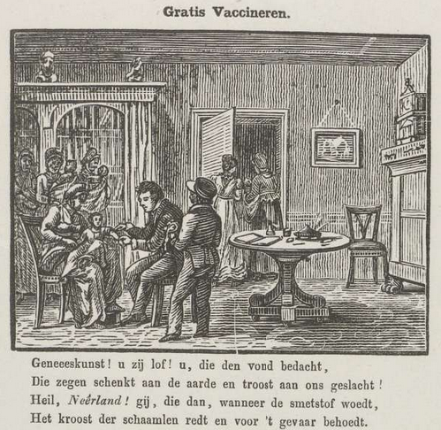
1
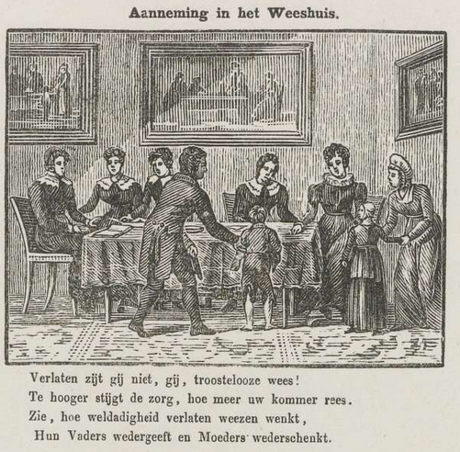
2

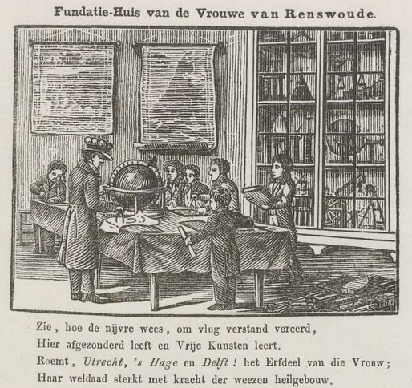
3
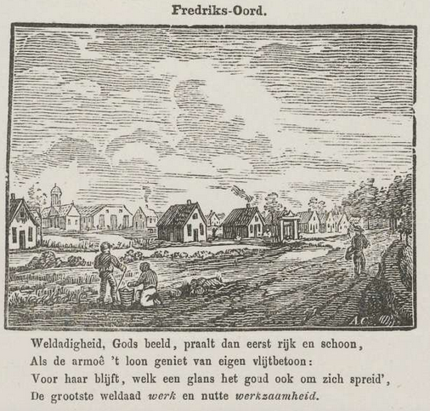
4
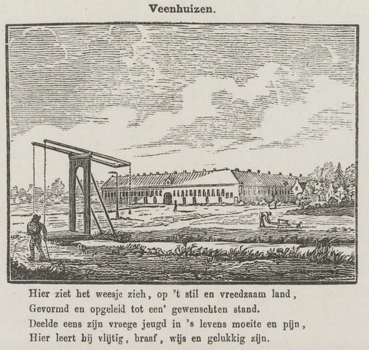
5
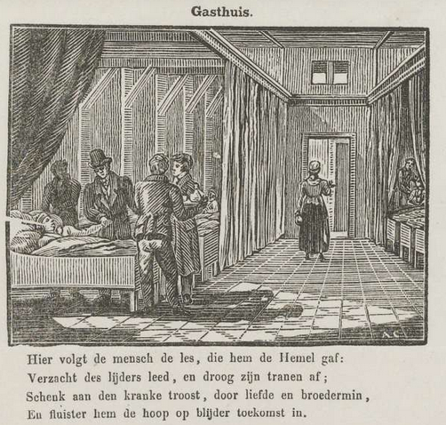
6
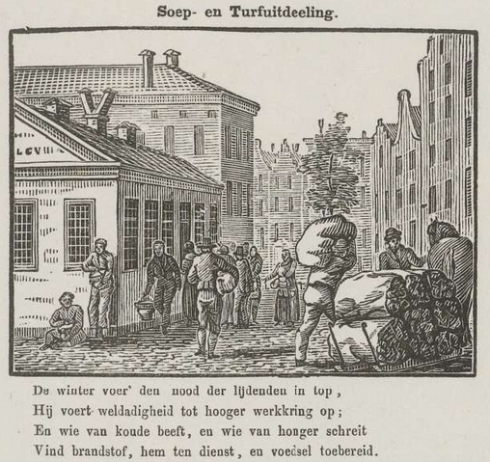
7
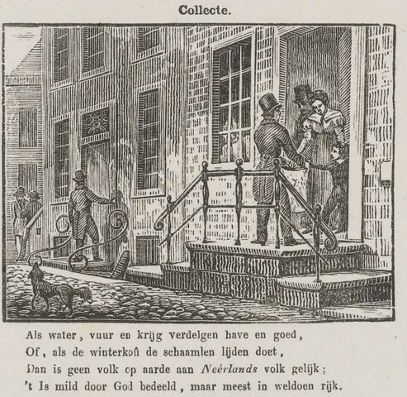
8
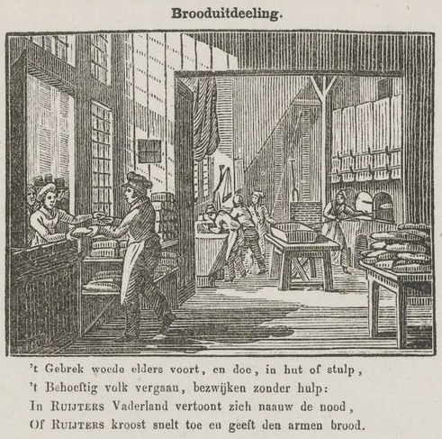
10
9
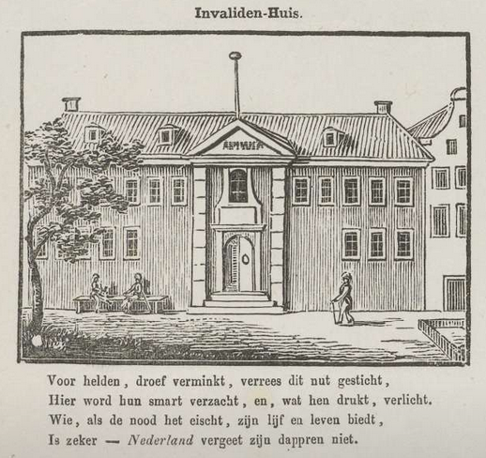
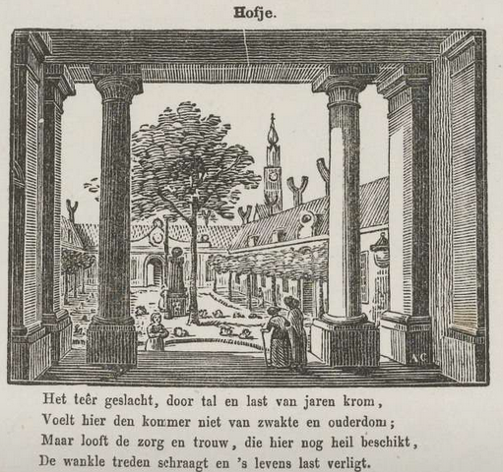
11
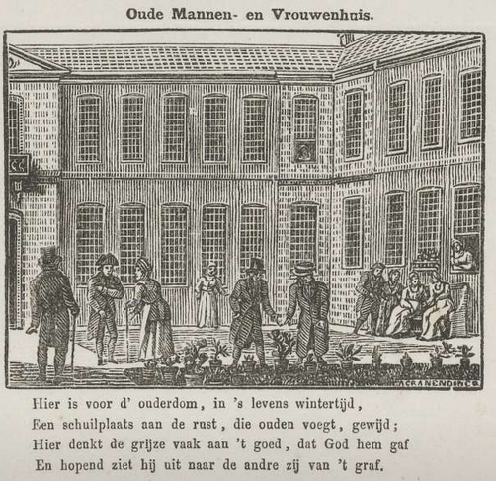
12

Antwoorden

Jeroen Bosch - Een fabelachtige schilder

1 We weten niet waar hij begraven is, of hoe hij er precies uitzag.
2 Omdat hij vaak de wereld van de duivel schilderde.
3 ‘Hoe meer je kijkt, hoe meer je ziet.’ Je kunt heel veel ontdekken in de schilderijen van Bosch.
4 niet waar
waar
niet waar
5 Bosch schildert vreemde en gevaarlijke wezens. Het is vaak eng en donker.
6 Veel schilderijen zijn op andere plaatsen buiten Nederland. Veel musea willen de schilderijen niet graag laten gaan.
7 Hij heeft niet zoveel schilderijen gemaakt.

Jeroen Bosch - de Tuin der Lusten

1 Een schilderij dat je kunt openklappen. Als het is opengeklapt heb je in feite 3 schilderijen, die samen één verhaal vormen.
2 Ze staan symbool voor vruchtbaarheid.
3 Het ziet er niet echt uit als een giraffe. Waarschijnlijk heeft hij het nageschilderd uit een reisboek van een archeoloog.
4 Mensen vroegen zich af of dieren ook slechte dingen konden doen.
5 Twee mensen (man en vrouw) raken elkaar aan. De kerk vond het slecht als mensen teveel seks hadden.
6 Ze hoopten op een goede oogst, of ze hoopten dat er veel kinderen verwekt zouden worden.
7 Een leeuw is de koning van de dieren (land) en een adelaar de koning van de vogels (lucht).
8 Kroeg staat voor vermaak en drankzucht, doedelzak staat voor luiheid. Als je teveel dronk en lui was, kwam je in de hel.
9 Toen hij 13 jaar was, was er een grote brand in Den Bosch. Er zijn toen 4000 huizen verwoest.
10 Door de muziek kon je te opgewonden raken. De kerk was hiertegen.
11 waar
niet waar

Jeroen Bosch - Onderzoek en presentatie

Eigen antwoorden.

Leonardo da Vinci - Klokhuis

1 Tijd van Steden en Staten (1000-1500) en Ontdekkers en Hervormers (1500-1600)
2 Door nieuwsgierig te zijn, goed om zich heen te kijken en vragen te stellen.
3 In Italië, Florence.
4 Daarmee kon hij kennis vastleggen. Je had namelijk geen fototoestel.
5 Dat je door goed te kijken naar de natuur veel kunt leren.
6 Verdedigingswerken. Manieren om vijanden tegen te houden of te verslaan.
7 Kruisboog, tank, duikerspak.
8 Het vliegen. Hij bestudeerde vogels.
9 Door zijn schilderijen. Hij tekende veel verschillende mensen.
10 Het lijkt alsof de persoon je blijft aankijken. De hoeken van de ogen en de mond zijn vervaagd en zo lijkt het alsof het beweegt.

Leonardo da Vinci - Puzzel

Leonardo
Italië
Florence
kruisboog
natuur
Mona Lisa
vliegen
tank
parachute

oplossing is: universele mens

Columbus en de Ontdekkingstochten - Histoclips

1 Rond
2 In de zomer van 1492, naar het Westen, richting India.
3 Nieuwe handelsroutes en nieuwe landen met rijkdom verkrijgen.
4 Portugal. Ze gingen via het Oosten, om Afrika heen.
5 Ferdinand en Isabella van Spanje.
6 De Santa Maria, de Pinta en de Nina.
7 Het stonk er verschrikkelijk, het eten was slecht, er was steeds minder eten, de mannen slapen dicht op elkaar in kleine ruimtes, veel mannen worden ziek door gebrek aan vitamines.
8 Een beschrijving van de reis, van dag tot dag.
9 Ja, want hij schrijft wat hij meemaakt. Nee, want het is alleen vanuit het oogpunt van Columbus geschreven en niet de gewone zeeman.
10 2 maanden.
11 San Salvador.
12 7 maanden.
13 Planten, sieraden, indianen, goud.
14 1 maand.
15 Positief gevolg: Nieuwe ideeën en producten
Negatief gevolg: ziektes, oorlogen
16 hervormers

Columbus en zijn dagboek

1 Het geloof verspreiden (en tegelijkertijd de moslims bestrijden) en het ontdekken van nieuw land (en volkeren en culturen).
2 Een ander motief zou persoonlijk kunnen zijn: bekend en beroemd willen worden.
Hernan Cortes en de verovering van het Aztekenrijk
Eigen antwoorden.
Luther en de hervorming - Histoclips

1 Het zijn allemaal christelijke kerken.
2 Er is geen luxe. Ze zijn niet getrouwd. Lezen in de bijbel. Bidden.
3 De paus.
4 Je moest biechten.
5 Je kreeg een taak, bijvoorbeeld bidden of iets goed doen voor arme mensen.
6 In Rome. De christelijke mensen houden zich niet aan de regels.
7 Hij is professor. Hij geeft godsdienst.
8 Een brief, waarin je de straf voor je zonden kunt afkopen.
9 Om de Sint Pieterskerk in Rome te kunnen betalen.
10 Hij is boos en vindt het bedriegerij. Hij besluit in actie te komen en schrijft een papier met daarop zijn klachten. Het zijn de 95 stellingen.
11 Mensen die kritiek hebben op de katholieke kerk.
12 De paus stuurt een brief aan Luther en wil dat hij zijn ideeën terugneemt.
13 Daar verbrandde Luther de brief die hij had gekregen van de paus. Het staat in Wittenberg.
14 Hij wil vergaderen over de ideeën van Luther. De keizer is zelf een katholiek.
15 Omdat de keizer heeft beloofd dat hij na de vergadering als vrij man naar huis mocht.
16 Hij besluit de bijbel te vertalen in het Duits. Luther wil dat iedereen de bijbel zelf kan lezen.
17 Protestanten.
18 Protestants, katholiek.
19 Nee, hij wilde alleen het katholieke geloof.

Luther - Puzzel

Horizontaal
2 ketter
4 bijbel
5 monnik
6 aflaat
9 hervormers

Verticaal
1 stellingen
3 reformatie
7 paus
8 Worms

Luther in boeken

Eigen antwoorden. Ga met leerlingen in op de manier hoe Luther wordt afgebeeld en naar de ondertitels van de boeken. Je kunt je ook afvragen of een stripverhaal een goede bron is.
Willem van Oranje en de Opstand - Histoclips

1 Willem van Oranje en Filips II
2 Spanje, Nederlanden
3 Edelmannen, Spanje
4 Nee, ze kregen minder macht.
5 Je kon een zware straf krijgen. Filips II wilde de kerk niet veranderen. Hij liet ketters vervolgen.
6 Katholieke kerken en kloosters werden vernield.
7 Hij schrok en was bang voor de reactie van Filips II. Hij vluchtte naar zijn familie in Duitsland.
8 De daders kregen zware straffen. Twee belangrijke edelen werden onthoofd (Egmont en Horne).
9 Hij viel via het oosten, zuiden en vanaf zee de Nederlanden binnen.
10 De watergeuzen.
11 De Watergeuzen veroverden de stad in naam van Oranje. Het gaf de Nederlanders kracht en ze merkten dat Spanje niet onoverwinnelijk was.
12 Iemand die hem vermoord, krijgt een flinke beloning.
13 De edelen wilden de Spaanse koning niet meer dienen. Ze zwoeren hem af.
14 Hij werd vermoord in 1584, door Balthasar Gerards.
15 Er komt een vrede onder een andere Spaanse koning (Filips IV). De Nederlanden worden dan onafhankelijk.

Willem van Oranje en de Opstand - Woordzoeker

Oplossing: brandstapel

Willem van Oranje - Kaartjes combineren

Je kunt de kaartjes niet alleen combineren, in de juiste volgorde laten leggen, maar er ook en verhaal bij laten schrijven. Je kunt ook de klas in groepen verdelen en ze één van de gebeurtenissen kort laten onderzoeken.

De VOC en Jan Pieterszoon Coen - Dossier Geschiedenis

1 20 maart 1602.
2 Omdat de VOC het eerste bedrijf was dat met aandelen werd bekostigd. ‘De aandelenhandel werd geboren.’
3 Niet waar
Waar
4 Er kon veel winst worden gemaakt. Mensen wilden dus graag aandelen hebben.
5 De Heren Zeventien.
6 Je kon aandelen verkopen aan iemand anders. Je hoopte dan winst te maken.
7 Mensen konden aandelen verhandelen, maar de VOC had beschikking over het geld van de aandelen en kon hiermee dus handelen.
8 Oorlog voeren, verdragen sluiten.
9 Vanuit Texel.
10 30.000 kilometer.
11 De vertegenwoordiger van de Nederlanden in de Oost.
12 Er is nog een muur, gemaakt van Nederlands baksteen. Er is een dak, van Nederlandse dakpannen.
13 Nootmuskaat.
14 De Bandanezen waren koppensnellers en hadden eerder een leider van de VOC vermoord. Coen trad nu erg hard op door de inwoners te vermoorden en te deporteren.
15 De eilanden waren verkaveld (perken). Dienaren van de VOC werden perkeniers. Ze moesten een deel van de perken onderhouden en verbouwen.
16 De eerste 10 jaar van de VOC verdiende de VOC niets. Er werd veel geïnvesteerd. Aandeelhouders maakten daarna eerst een bescheiden winst. Pas na tientallen jaren is er veel winst.

VOC - Puzzel

Horizontaal
3. perkenier
6. Amsterdam
8. Texel

Verticaal
1. Coen
2. zeventien
4. fort
5. Jakarta
7. aandeel

De Beemster - Klokhuis

1 In Noord-Holland
2 Het was wel 14.000 voetbalvelden groot
3 Tussen 1608 en 1612
4 Het is onderverdeeld in rechte lijnen, vierkanten en langgerekte kavels.
5 Omdat het landschap heel erg bijzonder is. Het is uniek in de wereld.
6 Er was een gevaar van overstroming voor mens en dier.
7 Rijke kooplieden kochten naar investeringen om nog meer geld te verdienen.
8 Polder / Ringvaart
9 Een molengang
10 2 jaar
11 Jan Adriaenszoon Leeghwater.

De Beemster - Een geschiedenis

Juiste volgorde van de tussenkopjes:
Nieuw land nodig
Van meer naar land
Werelderfgoed
Waterbeheer
Meer nieuw land

Hugo de Groot - Klokhuis

1 Het werd gebruikt als staatsgevangenis
2 1583, Delft
3 Hij kende op zijn 8e al Latijn, studeerde op zijn 11e aan de universiteit.
4 De Tachtigjarige Oorlog
5 Prins Maurits
6 Hij was een soort minister-president
7 Oldenbarnevelt
8 22 maart 1621 (fout in het stukje. Daar wordt 5 juni 1619 genoemd)
9 Bijna 2 jaar
10 Mensen die het niet eens waren met de politiek.
11 Het was er koud en vochtig. Je werd gepest door soldaten.
12 de doodstraf / levenslang
13 Zijn vrouw en kinderen mochten op bezoek komen. Hij kon ook aan het werk.
14 Je moet overleggen om oorlog te voorkomen, je moet een gevangene goed behandelen, Je mag niet plunderen en roven
15 niet waar
niet waar
waar
niet waar
16 Over het Recht van Oorlog en Vrede

Hugo de Groot - Puzzel

Oplossing: Loevestein

Hugo de Groot - Wist je dat ik?

Je kunt deze opdracht ook stimuleren zo grappig mogelijke quotes te laten maken.

De Slavernij Zuid-Afrika - Klokhuis

1 Jan van Riebeeck
2 Als ze eenmaal voorbij Afrika waren, hadden ze goede hoop om de bestemming te bereiken.
3 Het was een verversingspost voor de VOC. Schepen moesten vers eten inslaan.
4 slaven / 98
5 Het zijn tuinen waar eten werd verbouwd voor de VOC.
6 Hier woonden in totaal 300 slaven die de VOC in bezit had.
7 Indonesië, India, Oost-Afrika en ook Madagascar.
8 waar
niet waar
niet waar
9 De voornaam mochten ze vaak houden en de achternaam verwees naar de plek waar ze vandaan kwamen. Een slaaf die gekocht werd door een boer kreeg vaak een willekeurige naam.
10 De boerderij heeft kenmerken van een huis uit Nederland. Het lijkt op een grachtenhuis.
11 Dan konden slaven zich ongemerkt verplaatsen. Slaven mochten waarschijnlijk niet opvallen.
12 60.000
13 5 / 2,5
14 Mondelinge verhalen, archieven van kerken en ook Kaapse archieven (met daarin de boekhouding van slaveneigenaren).
15 Omdat er veel mensen wonen met een verschillende achtergrond (veelkleurig).

De Slavernij Zuid-Afrika - Puzzel

1 A – 2 C
1 B – 4 A
1 C – 4 B
1 D – 3 B
2 A – 4 D
2 B – 3 D
3 A – 2 D
3 C – 4 C

Christiaan Huygens - Klokhuis

1 De 17e eeuw (1600-1700)
2 De slingerklok
3 Sterrenkundige
4 De telescoop
5 Hij gaat betere lenzen maken en bedenkt daarvoor ook een machine.
6 Hij ontwikkelde een buisloze telescoop.
7 Het gaat over de kosmos, het heelal. Het wordt pas na zijn dood uitgegeven.
8 Huygens ontdekt dat er een ring om de planeet zit.
9 eigen antwoord
10 Regenten en Vorsten

Christiaan Huygens - Puzzel

Horizontaal
3. wetenschap
5. slingerklok
6. Constantijn
7. Saturnus
8. telescoop

Verticaal
1. regenten
2. lens
4. revolutie

Belle van Zuylen - Verleden van Utrecht

1 Ze gingen alleen met elkaar om. Ze jaagden met elkaar, aten met elkaar, jaagden met elkaar en trouwden met elkaar.
2 weinig
3 Een gouvernante begeleidt iemand anders. Ze moest een respectabele dame van Belle maken.
4 Ze leerde en las graag. Ze ging ook naar college aan de universiteit.
5 Ze wilde niet dienstbaar en deugdzaam zijn. Ze wilde meer vrijheid. Ze wilde studeren. Ze wilde corresponderen.
6 Het ging over de vastgeroeste gewoonten van de oude adel.
7 Omdat Frankrijk cultureel in hoog aanzien stond. In Frankrijk was de Verlichting ontstaan.
8 11 / een leraar, Charles-Emmanuel de Charrière de Penthaz, Zwitserland
9 waar of niet waar?
niet waar
waar
10 Pruiken en Revoluties
Regenten en Vorsten
11 Ze wilde niet ondergeschikt zijn aan iemand. Ze wilde vrij zijn.

Belle van Zuylen - Puzzel

“Ik heb geen talent voor ondergeschiktheid.”

“Belle schreef brieven in het Frans.”

“In haar jeugd leefde Belle op slot Zuylen.”

“Belle kreeg elf huwelijksaanzoeken.”

De Zonnekoning - Histoclips

1 Om indruk te maken op het volk. Te laten zien hoe machtig ze zijn.
2 Het is een plaatsje vlakbij Parijs.
3 Een standbeeld van koning Lodewijk XIV. Hij is afgebeeld als een belangrijk man.
4 Hij was het stralende middelpunt waarom alles draaide.
5 Alle macht, boven
6 Absolute macht hebben is dat je aan niemand verantwoording af hoeft te leggen. Je staat boven de wet en hebt alle macht.
7 Ze waren in opstand gekomen tegen het beleid van de koning.
8 Er woonden honderden mensen, heel veel kunstenaars hebben meegewerkt aan de inrichting. Er waren geen gangen, alleen kamers. Er zijn tuinen, parken en fonteinen aangelegd.
9 700 kamers, 500 spiegels
10 De paardenstal was ook erg luxe ingericht. Ze waren onder de indruk van de rijkdom en luxe.
11 Ze kregen een luxe kamer met personeel. Ze mochten eten met de koning. Meegaan met een uitstapje.
12 Als je een fout maakte, dan moest je het paleis verlaten. Er werd veel geroddeld. Er waren weinig toiletten en het was er smerig. Mensen waren niet hygiënisch.
13 Mensen moesten hoge pacht en belasting betalen.
14 Hij betaalde hiervan zijn paleis het hofleven en het leger (oorlog voeren).
15 Colbert.
16 niet
17 72 jaar.
18 B (of C)

De Zonnekoning - Puzzel

Horizontaal
3. absolute
5. pacht
7. Spiegelzaal
8. paleis
9. hofleven
10. opstand
11. voorrecht

Verticaal
1. Zonnekoning
2. Versailles
4. adel
6. Colbert

Een dag aan het hof van Lodewijk XIV

Eigen antwoorden.

Eise Eisinga en het planetarium - Klokhuis

1 Franeker / Friesland
2 Het is een “mini-hemel”, het is ons zonnestelsel
3 1 mm = 1 miljoen kilometer
4 waar
niet waar
waar
5 Deze planeten waren nog niet ontdekt
6 Een aantal planeten stond dan op één lijn. Sommige mensen dachten dat ze in botsing zouden komen met de zon en dat daarbij de aarde zou vergaan.
7 Daarmee kon hij laten zien dat planeten niet met elkaar konden botsen.
8 7 jaar
9 Koning Willem I
10 B
11 planetarium / slingeruurwerk / spijkers / zon / de aarde

Een onderzoek naar Eise Eisinga

Eigen antwoorden. De docent kan uiteraard meer bronnen laten raadplegen, of zelf een schriftelijke bron in de klas uitdelen.

Eise Eisinga en het zonnestelsel

Deze opdracht leent zich uitstekend voor een vakoverstijgend project.

Industriële Revolutie - Histoclips
1 Alles werd met de hand gemaakt. Er waren geen machines.
2 platteland / paarden
3 Van wol of katoen worden draden gesponnen. Daar worden lappen stof van gewezen.
4 waar
niet waar
niet waar
5 Spinning Jenny
6 In de zomer stroomt minder water door de rivier. Dan werken de machines niet zo goed.
7 Vuur verwarmt water. Daardoor ontstaat stoom. De stoom drijft een machine aan.
8 steenkool / ijzer
9 Het kon makkelijker bij een fabriek komen. Het was sneller. Het kon meer vracht vervoeren.
10 1839 / De Arend / Haarlem
11 Lange werkdagen, fabriekshallen zijn donker, de lucht is ongezond, er is veel lawaai, je verdient weinig, kinderen moeten ook werken in de fabriek, er gebeuren veel ongelukken, als je ziek werd had je geen inkomen.
12 Er was maar één kamer (tegenwoordig heb je meerdere kamers).
Er was geen riolering (en nu dus wel).
Afval werd op straat gegooid (en nu wordt het opgehaald).
13 Je kon ontslagen worden en dan had je helemaal niets.
14 Arbeiders werken samen en komen op voor betere werkomstandigheden, zoals een hoger salaris en kortere werkdagen.
15 Er kwamen wetten die het leven van arbeiders moesten verbeteren. Geen kinderarbeid, leerplicht, 40-urige werkweek.

Industriële Revolutie - Toen en Nu
Eigen antwoorden.

Industriële Revolutie - Kinderarbeid

1 Kinderwetje van Van Houten: Kinderen tot 12 jaar mochten niet meer in fabrieken werken. Daarmee werd kinderarbeid tegen gegaan.
Leerplichtwet: Je kreeg verplicht onderwijs. Onderwijs is belangrijk om jezelf te ontwikkelen.
2 Het onderzoek ging over kinderarbeid in fabrieken en werkplaatsen. Men onderzocht hoe de omstandigheden.
3 Waarschijnlijk kwam uit het onderzoek dat de werkomstandigheden niet goed waren/er teveel jonge kinderen aan het werk zijn. Daarom werd enkele jaren na het onderzoek het Kinderwetje van Van Houten aangenomen.
4 Deze wetten worden steeds verder uitgebreid. Blijkbaar wordt het steeds belangrijker gevonden om naar school te gaan, in plaats van op jonge leeftijd in fabrieken te werken.
5 Tegen. Bijvoorbeeld: De kans is dan veel groter dat jongeren gaan werken. Omdat ze nog niet voldoende scholing hebben gehad, is de kans groter dat ze laagbetaald werk gaan doen. Dit kan slecht voor je ontwikkeling zijn.
Voor: Bijvoorbeeld: Er zijn veel jongeren die school niet leuk vinden/moeite hebben met school, maar het wel leuk vinden om te werken. Als je iemand langer naar school laat gaan, ontneem je iemand de kans om meer gelukt te vinden in het werken.

Napoleon - Slag bij Waterloo

1 1815
Rusland
Elba
ontsnapt
2 Er zijn maar weinig ooggetuigenverslagen van Waterloo bewaard gebleven.
3 waar
niet waar
waar
4 A, B, D
5 voetsoldaten
Mannen met kanonnen
Mannen te paard
6 7 kilo
7 De artillerie wilde met kanonnen een bres (gat) slaan in de legers van de tegenstanders.
8 Het had hard geregend. De grond was modderig en soldaten verloren hun schoenen.
9 Sommige soldaten deden het in hun broek. Soldaten dronken zich moed in. Soldaten vluchtten.
10 10 uur
140.000
11 Ze vormden grote vierkanten met de musket en bajonet naar buiten. De ruiters konden daar niet doorheen breken.
12 Burgers en Stoommachines

Napoleon – Waarom zo succesvol?

1 Top drie eigen antwoorden. Bijvoorbeeld: Napoleon spreekt mensen aan / Je kon carrière maken in het leger / Napoleon was een briljant generaal / Zwakte van de tegenstanders.
2 Eigen antwoord. Laat leerlingen een beredeneerde keuze maken.
3 Eigen antwoord. Bijvoorbeeld: Grote kans gewond te raken en vervolgens slechte verzorging. Je moest veel marcheren. Je leefde van het land en moest dus vaak zelf voor eten zorgen.

Koninkrijk en Grondwet - Histoclips

1 republiek / Willem V / macht
2 Ze vluchten naar Engeland
3 Nederland werd een monarchie met Willem I als koning.
4 Hierin staan de belangrijkste rechten van de burgers en hoe de macht is verdeeld.
5 waar
niet waar
niet waar
6 stoomtreinen, wegen bestraten, bruggen bouwen, kanalen aanleggen
7 Hij liet bedrijven oprichten, zoals de Nederlandse Bank en de Nederlandse Handelmaatschappij.
8 Nee, want hij stak ook geld in eigen zak.
9 Als hij een besluit nam, dan moesten de ministers dat uitvoeren.
10 Ze waren ontevreden. Na een opera komen de mensen in opstand en ze wilden onafhankelijk worden.
11 Omdat andere landen zich er ook mee bemoeiden, zoals Frankrijk. De oorlog kostte ook veel geld.
12 1840 / Willem II
13 Het was een roerige tijd; burgers kwamen in opstand. Er braken rellen uit.
14 Op die manier zou hij nog altijd bij de leden van de Eerste Kamer zijn.
15 Wetten ondertekenen en het uitspreken van de jaarlijkse troonrede.

Koninkrijk en Grondwet - Woordzoeker

Oplossing: Parlementaire democratie

Koninkrijk en Grondwet – De terugkeer van de Oranjes

De taal van het pamflet kan voor leerlingen als moeilijk worden ervaren. Het gaat om de strekking. De vraag is eigenlijk: Wat zou een koning aan zijn volk willen vertellen als hij weer terugkomt?

Armoede in de 19e eeuw - IJzeren Eeuw in de klas

1 19e eeuw / criminaliteit
2 Maatschappij van Weldadigheid
3 De mens kon zich ontwikkelen/verbeteren. Hij was erg optimistisch.
4 bedelaar
5 niet waar
Niet waar
Waar
6 inwoner
7 scholen, kerken, ouderenzorg, dorpshuis
8 Bijvoorbeeld: toen een groot huis, netjes ingericht
9 Je kon straf krijgen. Je kon verbannen worden naar een ‘strafkolonie’.
10 Het werd te duur.
11 Dat criminele jongeren in opvoedkampen zouden worden geplaatst om aan het werk te gaan en de kans krijgen om terug te keren in de samenleving.

Armoede in de 19e eeuw - Maatschappij tot Nut van ’t Algemeen

Eigen antwoorden. Bijvoorbeeld: Een brooduitdeling of soep- en turfuitdeeling lijkt op de voedselbank. Vaccinatie en collecte gebeuren nog steeds.

